TRƯỜNG ĐẠI HỌC GIAO THÔNG VẬN TẢI
PHÂN HIỆU TẠI TP HỒ CHÍ MINH
KHOA CƠ KHÍ
BỘ MÔN CƠ KHÍ Ô TÔ
……………


ĐỒ ÁN TỐT NGHIỆP
Tên đề tài: KHAI THÁC KỸ THUẬT HỆ THỐNG LÁI TRÊN XE LEXUS 600H
Sinh viên: Phan Xuân Lập
Chuyên ngành: Cơ khí ô tô
Hệ: Chính quy Khóa: 55
Người hướng dẫn: Th.S. Trần Văn Lợi

TP Hồ Chí Minh 2018

MỤC LỤC

MỤC LỤC 1
DANH MỤC CÁC TỪ VIẾT TẮT 3
DANH MỤC CÁC BẢNG BIỂU, HÌNH VẼ 4
LỜI NÓI ĐẦU 7
CHƯƠNG I: TỔNG QUAN 8
1.1. Tổng quan về hệ thống lái trên ô tô 8
1.1.1. Hệ thống lái thuần cơ khí 8
1.1.2. Hệ thống lái trợ lực thủy lực 9
1.1.3. Hệ thống lái trợ lực điện tử 11
1.2. Khai thác kỹ thuật hệ thống lái trên ô tô 13
1.3. Giới thiệu ô tô Lexus 600h 13
CHƯƠNG II: KẾT CẤU HỆ THỐNG LÁI TRÊN Ô TÔ LEXUS 600H 16
2.1. Vị trí các bộ phận hệ thống lái trên Lexus 600h 16
2.1.1. Vô lăng và trục lái 16
2.1.2. Trợ lực và thước lái 20
2.2. Kết cấu các phần tử của hệ thống lái trên Lexus 600h 21
2.2.1. Bộ điều khiển sưởi vô lăng 21
2.2.2. Nút điều chỉnh vị trí vô lăng 22
2.2.3. Cơ cấu khóa lái 22
2.2.4. Trục lái 23
2.2.5. Cơ cấu thay đổi tỷ số truyền 24
CHƯƠNG III: BẢO DƯỠNG KỸ THUẬT HỆ THỐNG LÁI TRÊN Ô TÔ LEXUS 600H 28
3.1. Những chú ý khi sử dụng 28
3.2. Bảo dưỡng kỹ thuật 29
3.2.1. Bảo dưỡng thường xuyên 29
3.2.2. Bảo dưỡng cấp I 29
3.2.3. Bảo dưỡng cấp II 30
3.2.4. Kiểm tra độ rơ tổng hợp trên vành lái 31
3.2.5. Kiểm tra lực đặt lên vành tay lái 32
3.2.6. Kiểm tra và điều chỉnh vành lái bị lệch tâm 33
3.2.7. Kiểm tra và căn chỉnh góc đặt bánh xe 34
3.2.8. Hiện tượng, nguyên nhân hư hỏng và phương pháp kiểm tra bảo dưỡng hệ thống lái 43
3.2.9. Giới thiệu máy chuẩn đoán Gscan 2 45
3.3. Sử dụng máy chuẩn đoán trong kiểm tra, chẩn đoán hệ thống lái 58
KẾT LUẬN 62
TÀI LIỆU THAM KHẢO 63

DANH MỤC CÁC TỪ VIẾT TẮT
- Danh mục các từ viết tắt
STT | Chữ viết tắt | Tên đầy đủ | Ý nghĩa
1 | EPS | Electric Power Steering | Hệ thống lái trợ lực điện
2 | HPS | Hydraulic Power Steering | Hệ thống lái trợ lực thủy lực
3 | EHPS | Electric Hydraulic Power Steering | Hệ thống lái trợ lực điện - thủy lực
4 | ECU | Electronic Control Unit | Bộ điều khiển điện tử
5 | DC | Direct Current | Dòng điện một chiều
6 | VGRS | Variable Gear Rotation System | Cơ cấu thay đổi tỷ số truyền
7 | DTC | Diagnostic Trouble Code | Chuẩn đoán mã lỗi

DANH MỤC CÁC BẢNG BIỂU, HÌNH VẼ
Hình 1. 1. Hệ thống lái thuần cơ khí 8
Hình 1. 2. Bố trí hệ thống lái với trợ lực lái 10
Hình 1. 3. Sơ đồ nguyên lý hệ thống lái trợ lực thủy lực 11
Hình 1. 4. Hệ thống lái trợ lực điện tử 12
Hình 1. 5. Tuyến hình ô tô Lexus 600h 14
Hình 2. 1. Sơ đồ bố trí hệ thống lái trên xe Lexus 600h 16
Hình 2. 2. Vành lái Lexus 600h 17
Hình 2. 3. Vị trí cuộn cáp trong vô lăng 17
Hình 2. 4. Vị trí của Bộ điều khiển sưởi tay lái 18
Hình 2. 5. Vị trí nút điều khiển vị trí vô lăng 18
Hình 2. 6. Vị trí ECU điều khiển tùy chỉnh vành lái 18
Hình 2. 7. Vị trí ECU điều khiển tùy chỉnh vành lái 19
Hình 2. 8. Vị trí của trục lái và cơ cấu khóa tay lái 19
Hình 2. 9. Trục lái Lexus 600h 19
Hình 2. 10. Vị trí và cấu tạo của cơ cấu thay đổi tỷ số truyền 20
Hình 2. 11. Các bộ phận chính cơ cấu lái trong hệ thống lái Lexus 600H 20
Hình 2. 12.. Vị trí thước lái và cụm moay ơ 21
Hình 2. 13. Sơ đồ mạch điện và các giắc nối trong hệ thống sưởi ấm vô lăng 21
Hình 2. 14. Sơ đồ mạch điện và giắc nối của mô tơ (L26) và ECU (L34) điều khiển hệ thống điều chỉnh vị trí vô lăng 22
Hình 2. 15. Sơ đồ mạch điện và giắc nối ECU khóa tay lái (L33), ECU tổng 23
Hình 2. 16. Kết cấu khớp then trên trục trung gian 24
Hình 2. 17. Cơ cấu cảm biến momen xoắn 24
Hình 2. 18. Giắc nối cảm biến momen với ECU trợ lực lái 24
Hình 2. 19. Cụm mô tơ và trục vít, thanh răng và cảm biến góc quay 25
Hình 2. 20. Giắc điện C3 từ mô tơ điện và vị trí các chân đến ECU 25
Hình 2. 21. Giắc nối với ECU động cơ và cảm biến vòng quay mô tơ 25
Hình 2. 22. Nguyên lý hệ thống lái trợ lực điện 26
Hình 2. 23. Kết cấu hệ thống lái trợ lực điện trên Lexus 600h 26
Hình 3. 1. Kiểm tra độ rơ vành lái 32
Hình 3. 2. Kiểm tra lực lên vành lái 32
Hình 3. 3. Xác định vị trí trung tâm ban đầu 33
Hình 3. 4. Kẻ đường thẳng lên miếng dán 33
Hình 3. 5. Đường thẳng sau khi vành lái vào đúng trung tâm 33
Hình 3. 6. Điểm vẽ trên rôtuyn 34
Hình 3. 7. Vị trí khoảng cách cần đo 34
Hình 3. 8. Cách xác định góc Camber, Caster, Kingpin. 35
Hình 3. 9. Vị trí phun đánh dấu 36
Hình 3. 10. Đo độ đảo lốp 36
Hình 3. 11. Vị trí các điểm đo chiều cao xe. 37
Hình 3. 12. Thước đo góc nghiêng 37
Hình 3. 13. Kiểm tra góc đặt bánh xe 38
Hình 3. 14. Hai điểm chuẩn trên vấu cam mặt trước và sau 39
Hình 3. 15. Điều chỉnh góc Camber, Caster 39
Hình 3. 16. Tính giá trị cần điều chỉnh 40
Hình 3. 17. Bảng điều chỉnh 41
Hình 3. 18. Kiểm tra độ chụm 41
Hình 3. 19. Vị trí đai ốc hãm 42
Hình 3. 20. Quy chuẩn xiết kẹp. 43
Hình 3. 21. Kiểm tra góc bánh xe 43
Hình 3. 22. Máy chuẩn đoán Gscan 2 45
Hình 3. 23. Máy chuẩn đoán lỗi Gscan 2 và các phụ kiện đi kèm 46
Hình 3. 24. Vị trí tẩm thảm khoang hành lý 47
Hình 3. 25. Tháo nắp lỗ đậy ắc quy 48
Hình 3. 26. Cách mở nắp lỗ đậy ăcquy 48
Hình 3. 27. Tháo tấm chắn dưới động cơ số 1 48
Hình 3. 28. Tháo tấm chắn dưới động cơ số 2 48
Hình 3. 29. Tháo tấm chắn thấp che hệ thống treo 49
Hình 3. 30. Thanh ổn định trái hệ thống treo trước 49
Hình 3. 31. Thanh ổn định phải 49
Hình 3. 32. Vị trí đánh dấu và tháo bu lông số 1 49
Hình 3. 33. Vị trí đánh dấu và tháo bu lông số 2 49
Hình 3. 34. Vị trí kẹp xiết 49
Hình 3. 35. Tháo chốt chẻ và đai ốc 50
Hình 3. 36. Vị trí kẹp đầu thanh nối 50
Hình 3. 37. Tháo giắc nối 51
Hình 3. 38. Lấy cụm dẫn động lái 51
Hình 3. 39. Lắp cụm dẫn động lái 51
Hình 3. 40. Lắp lại các giắc cắm 52
Hình 3. 41. Lắp thanh ổn định trước 52
Hình 3. 42. Lắp thanh nối cùng với cam lái bằng đai ốc 52
Hình 3. 43. Vị trí lắp kẹp xiết 52
Hình 3. 44. Lắp thanh ổn định hệ thống treo trước 53
Hình 3. 45. Lắp thanh ổn định phải hệ thống treo trước 53
Hình 3. 46. Lắp tấm chắn dưới che hệ thống treo 53
Hình 3. 47. Lắp tấm chắn phía dưới động cơ 2 53
Hình 3. 48. Lắp tấm chắn dưới động cơ số 1 54
Hình 3. 50. Lắp nắp lỗ sửa chữa ắc quy 54
Hình 3. 51. Lắp nắp lỗ sửa chữa ắc quy 54
Hình 3. 52. Màn hình hiển thị sau khi thao tác đúng trình tự 57
Hình 3. 53. Màn hình hiển thị bước tiếp theo 57
Hình 3. 54. Màn hình hiển thị từ Gscan 2 58
Hình 3. 55. Màn hình hiển thị 59
Hình 3. 56. Màn hình hiển thị 59
Hình 3. 57. Màn hình hiển thị 59

LỜI NÓI ĐẦU
Trên nền tảng của đất nước đang trên đà phát triển lớn mạnh về kinh tế đó là sự thay đổi của quá trình công nghiệp hóa hiện đại hóa đất nước và sự hội nhập của các ngành công nghiệp, kỹ thuật ô tô ở nước ta ngày càng được chú trọng và phát triển. Thể hiện bởi các liên doanh lắp ráp ô tô giữa nước ta với nước ngoài ngày càng phát triển rộng lớn trên hầu hết các tỉnh của cả nước như: Toyota, Ford, Kia, Lexus, Mercedez,… Một vấn đề lớn được đặt ra đó là sự hội nhập, tiếp thu những công nghệ kỹ thuật tiên tiến của các nước có nền công nghiệp phát triển vào việc lắp ráp sản xuất cũng như sử dụng bảo dưỡng trên ô tô.
Một trong những hệ thống đặc biệt quan trọng của ô tô là hệ thống lái. Để đảm bảo an toàn khi ô tô chuyển động trên đường, người vận hành phải có kinh nghiệm xử lý và thành thạo các thao tác điều khiển. Mặt khác, để thuận tiện cho người vận hành thực hiện các thao tác đó, đòi hỏi ô tô phải đảm bảo tính năng an toàn cao. Mà hệ thống lái là một bộ phận quang trọng đảm bảo tính năng đó. Việc quay vòng hay chuyển hướng ô tô khi gặp chướng ngại vật trên đường đòi hỏi hệ thống lái làm việc thật chuẩn xác. Ở các thế hệ ô tô đầu tiên, hệ thống lái không trợ lực khá đơn giản. Và tất nhiên đi cùng với nó là vô số các nhược điểm. Đây cũng là lý do hệ thống lái trợ lực điện ra đời.
Từ vấn đề đó, với những kiến thức đã học và được sự hướng dẫn tận tình của GVHD, em được hướng dẫn thực hiện đề tài: “KHAI THÁC KỸ THUẬT HỆ THỐNG LÁI TRÊN XE LEXUS 600H”. Vì thời gian và kiến thức có hạn nên trong tập đồ án này không thể tránh khỏi những sai sót. Vì vậy em mong các quý Thầy trong Bộ môn đóng góp ý kiến để đề tài của em được hòan thiện hơn.
Tp Hồ Chí Minh, Ngày 08 Tháng 06 Năm 2018
Sinh viên thực hiện
Phan Xuân Lập

CHƯƠNG I: TỔNG QUAN
  - Tổng quan về hệ thống lái trên ô tô
    - Hệ thống lái thuần cơ khí
Hệ thống lái thuần cơ khí được bố trí trên các xe thế hệ đầu tiên từ thập kỷ 50. Cho đến nay bản thân bộ phận cơ khí hệ thống lái cũng có nhiều cải tiến. Các nghiên cứu về hệ thống lái cơ khí chủ yếu tập trung vào khả năng quay vòng ô tô trong thời gian ngắn nhất trên một diện tích bé, giữ cho xe ổn định chuyển động thẳng, lực tác dụng lên vành tay lái nhỏ, đảm bảo động lực quay vòng đúng để các bánh xe không bị trượt, sự tương ứng động học giữa dẫn động lái và bộ phận dẫn hướng của hệ thống treo, khả năng ngăn được các va đập của các bánh xe dẫn hướng lên vành tay lái, quan hệ chuyển động giữa bánh xe bên phải và bên trái.
Hệ thống lái thuần cơ khí bao gồm hai thành phần chính: dẫn động lái và cơ cấu lái. Cơ cấu lái là bộ chuyển đổi mô men giữa góc quay vòng các bánh xe dẫn hướng và góc quay vành lái lớn. Dẫn động lái truyền chuyển động từ cơ cấu lái đến các bánh xe dẫn hướng đồng thời đảm bảo cho các bánh xe dẫn hướng quay quanh trụ đứng với vận tốc và góc quay khác nhau nhằm tránh hiện tượng trượt khi quay vòng.
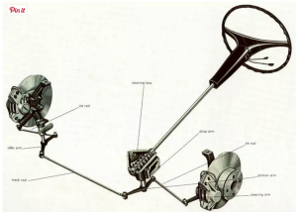
Hình 1. 1. Hệ thống lái thuần cơ khí
Nhìn chung hệ thống thuần lái cơ khí đáp ứng được yêu cầu ban đầu để xe chuyển động trên đường đảm bảo các bánh xe ít bị trượt khi quay vòng. Tuy nhiên có nhiều vấn đề cần cải tiến trên hệ thống lái này:
- Người lái phải sử dụng 100% năng lượng để thực hiện việc quay vòng bánh xe trong quá trình chuyển động, đồng thời cũng tiếp nhận những phản hồi không mong muốn từ mặt đường điều này làm cho người lái cảm thấy mệt mỏi khi sử dụng.
- Quỹ đạo chuyển động quay vòng chịu ảnh hưởng của góc quay thân xe và tình trạng đánh lái. Trong khi hệ thống lái này chỉ tập trung vào bài toán góc quay dẫn hướng bánh chuyển động theo vô lăng do đó ảnh hưởng của dịch chuyển thân xe đặc biệt khi đánh lái ở tốc độ cao là rõ nét và chưa kiểm soát được.
- Chưa tối ưu khối lượng, kích thước các chi tiết cơ khí nên cơ cấu công kềnh, nặng chiếm nhiều không gian bố trí. Khả năng va đập khi sảy ra sự cố ảnh hưởng nhiều đến người sử dụng là rõ nét.
Hệ thống lái thuần cơ khí chủ yếu trang bị cho các dòng xe từ thập kỷ 70-80. Trên thị trường Việt Nam một số ít các xe cũ vẫn lưu thông sử dụng loại hệ thống lái này. Do vậy, để đáp ứng nhu cầu cho người dùng, buộc các hãng xe, các nhà thiết kế phải tìm tòi, nghiên cứu, phát triển ra hệ thống lái để giảm bớt các nhược điểm này.
    - Hệ thống lái trợ lực thủy lực
Hệ thống lái có trợ lực thủy lực là sự cải tiến của hệ thống lái thuần cơ khí nhằm giải quyết vấn đề chính là hỗ trợ một phần năng lượng của người lái trong quá trình điều khiển xe tạo cảm giác thoải mái khi lái xe. Tùy theo thiết kế và chế độ chuyển động của xe, năng lượng hỗ trợ của bộ trợ lực do động cơ tạo ra có thể lên đến 80% năng lượng tổn hao cho việc đánh lái.
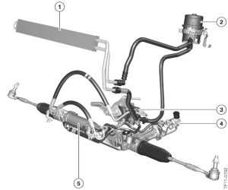
Hình 1. 2. Bố trí hệ thống lái với trợ lực lái
1 - Bộ tản nhiệt, 2 - Bình chứa dầu trợ lực, 3 - Bơm dầu trợ lực, 4 - Bộ phận cảm biến mô men cản quay điều khiển van trợ lực thủy lực, 5 - Thước lái và xylanh thủy lực
Việc trang bị hệ thống lái trợ lực sẽ giúp cho người lái ít tổn hao năng lượng khi quay vòng xe và giảm được những va đập từ bánh xe lên vô lăng. Không những thế, nó còn nâng cao được tính năng an toàn trong trường hợp bánh xe gặp sự cố. Đây là một trong những ưu điểm nổi bật hệ thống lái trợ lực thủy lực.
Vấn đề chính cần giải quyết là tỷ lệ trợ lực phù hợp với điều kiện chạy xe và sự thay đổi góc đánh lái. Có thể thấy rõ: Khi di chuyển ở vận tốc thấp ta cần trợ lực nhiều, ngược lại tốc độ cao cần hạn chế trợ lực, Vị trí vô lăng vị trí trung hòa (chạy thẳng) cần ít trợ lực, đánh lái nhiều càng xa vị trí trung hòa tỷ lệ trợ lực càng tăng. Hay nói các khác hệ thống trợ lực thủy lực cần bố trí thay đổi tỷ lệ trợ lực theo điều kiện chuyển động theo hai thông số chính: góc đánh lái và vận tốc xe.
Điểm quan trọng nhất của hệ thống lái trợ lực thủy lực chính là thanh xoắn (torsion bar) bố trí trên trục lái. Thanh xoắn này đóng vai trò bộ phận cảm biến mô men. Góc đánh lái càng lớn mô men xoắn càng lớn làm cho thanh xoắn biến dạng nhiều khi đó cửa van dầu trợ lực được mở rộng áp lực dầu trợ lực tăng theo. Vận tốc chạy xe tăng làm cho mô men cản tại bánh xe dẫn hướng giảm làm cho biến dạng thanh xoắn cũng giảm độ mở van trợ lực, lực trợ lực giảm theo điều này làm hạn chế khả năng trợ lực khi tăng vận tốc mốt cách tự nhiên.
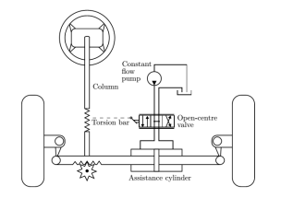
Hình 1. 3. Sơ đồ nguyên lý hệ thống lái trợ lực thủy lực
Hệ thống trợ lực lái này ngoài ưu điểm tạo cảm giác nhẹ khí lái xe vẫn còn một số nhược điểm cần cải tiến: Việc điều khiển các van dầu trợ lực bằng thanh xoắn hoàn toàn bằng cơ khí nên dải tốc độ hạn chế (góc biến dạng thanh xoắn được giới hạn), đặc biệt khi chạy ở tốc độ cao công suất bơm dầu tăng dẫn đến áp lực dầu tăng theo, việc hạn chế trợ lực trở lên khó khăn (mất cảm giác lái), bơm dầu làm việc liên tục (do nối trực tiếp với động cơ) làm tổn hao năng lượng trong tình trạng không cần trợ lực.
Trên thị trường Việt Nam hiện nay rất nhiều dòng xe trang bị hệ thống lái này do giá thành rẻ và phù hợp tốc độ chạy xe hạn chế (<120km/h).
    - Hệ thống lái trợ lực điện tử
Hệ thống lái trợ lực điện phát triển cùng thời điểm với hệ thống trợ lực lái thủy lực điều khiển điện tử. So với hệ thống lái trợ lực thủy lực hệ thống lái trợ lực điện tử có nhiều ưu điểm hơn. Hệ thống lái trợ lực thủy lực điều khiển điện tử sử dụng bộ trợ lực thủy lực thì với bơm thủy lực gắn với động cơ nên hoạt động liên tục trong quá trình chạy xe gây lãng phí công suất khi không sử dụng trợ lực lái, thêm vào đó dầu trợ lực lái là một nhân tố gây ô nhiễm môi trường. Kết cấu của hệ thống lái trợ lực điện tử cũng gọn hơn.
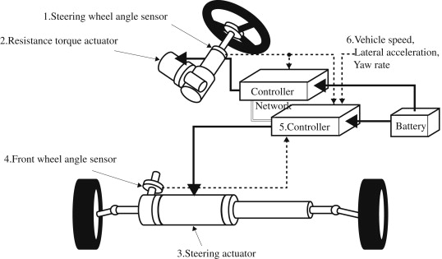
Hình 1. 4. Hệ thống lái trợ lực điện tử
1- Cảm biến góc lái, 2- Trợ lực momen, 3- Trợ lực lái, 4- Cảm biến góc lái trước,
5- Hộp điều khiển, 6- Cảm biến tốc độ động cơ.
Hệ thống lái trợ lực điện phát triển cùng thời điểm với hệ thống trợ lực lái thủy lực điều khiển điện tử. So với hệ thống lái trợ lực thủy lực hệ thống lái trợ lực điện tử có nhiều ưu điểm hơn. Hệ thống lái trợ lực thủy lực điều khiển điện tử sử dụng bộ trợ lực thủy lực thì với bơm thủy lực gắn với động cơ nên hoạt động liên tục trong quá trình chạy xe gây lãng phí công suất khi không sử dụng trợ lực lái, thêm vào đó dầu trợ lực lái là một nhân tố gây ô nhiễm môi trường. Kết cấu của hệ thống lái trợ lực điện tử cũng gọn hơn.
Cải tiến quan trọng của hệ thống này là thay thế lực tác dụng từ bơm dầu trợ lực bằng động cơ điện. Mô tơ điện được điều khiển bằng hộp điều khiển nên các chế độ trợ lực được thay đổi một cách linh hoạt. Hộp điều khiển ECU được lập trình dựa trên thuật toán điều khiển và mô hình toán điều khiển trợ lực hệ thống lái. Tùy theo từng hãng xe, mô hình điều khiển được sử dụng có sự khác nhau. Tuy nhiên, có một đặc điểm chung nhất đó là các đặc tính trợ lực được xây dựng dựa trên đặc tính cản từ mặt đường. Trong hệ thống này, cảm biến mô men cản (bố trí trên thanh xoắn) sẽ xác định mô men cản từ mặt đường tác dụng lên hệ thống, kết hợp với cảm biến vận tốc và các thông số chạy xe phần mềm sẽ quyết định trợ lực tỷ lệ trợ lực thông qua việc điều khiển trực tiếp mô tơ điện.
  - Khai thác kỹ thuật hệ thống lái trên ô tô
Cùng với sự phát triển kinh tế, khoa học kỹ thuật ngành công nghiệp ô tô cũng có được bước phát triển vượt bậc về công nghệ nhằm đáp nhu cầu cho người dùng. Trước đây, trên chiếc xe ô tô, có những hệ thống cơ khí mà người ta tưởng chừng như sẽ không bao giờ có thể thay thế được: như bộ vi sai, hệ thống lái, hệ thống bánh lái,…nhưng điều này đã hoàn toàn không đúng. Cụ thể, ngày nay hệ thống lái trợ lực điện EPS trên ô tô không chỉ mang đến cảm giác lái thoải mái mà còn giúp giảm được mức tiêu hao nhiên liệu,…
Tuy nhiên đi đôi với sự phát triển công nghệ nên về mặt cấu tạo, nguyên lý, cũng hoàn toàn phức tạp, gây không ít khó khăn cho người kỹ thuật viên trong quá trình bảo dưỡng cũng như sửa chữa hệ thống lái trợ lực điện. Như vậy, để thực sự muốn thoải mái cả về vấn đề bảo dưỡng, sửa chữa, người kỹ thuật viên cần nắm rõ những đặc điểm, cấu tạo, nguyên lý làm việc của hệ thống lái để đảm bảo tuổi thọ của hệ thống lái.
Khai thác kỹ thuật hệ thống lái trên ô tô giúp người thợ nắm bắt kiến thức, những bước phát triển công nghệ trong hệ thống lái, từ đó có thể áp dụng nâng tầm kinh nghiệm trong bảo dưỡng, sửa chữa. Việc khai thác kỹ thuật hệ thống lái trên ô tô chủ yếu tập trung vào các bộ phận, cơ cấu, cảm biến,…những hư hỏng, lỗi thường xảy ra trên hệ thống lái do trong quá trình sử dụng.
  - Giới thiệu ô tô Lexus 600h
Mọi người biết đến BMW và Mercedes như là hãng xe hạng sang đứng ở hai vị trí đầu tiên trong thế giới xe, Lexus lại mọi người biết đến như hãng xe hạng xe lớn nhất châu Á và là đối trọng của BMW và Mercedes trong phân khúc những chiếc xe dành cho các VIP. Ngay từ ngày thành lập Toyota đã xác định nhiệm vụ của Lexus là phục vụ những vị khách đặc biệt, những người bỏ tiền ra để mua những chiếc xe hiện đại về công nghệ, sang trọng về kiểu dáng và nội thất. Có lẽ vì thế mà trong những năm gần đây Lexus liên tục dành được những giải thưởng và các danh hiệu trên thị trường lớn nhất thế giới, những danh hiệu như “xe hạng sang được ưa chuộng nhất”, “những chiếc xe đáng tin cậy nhất”… Khách hàng biết và chọn BMW hay Mercedes vì truyền thống, thương hiệu và đẳng cấp, nhưng khách hàng lại biết và chọn Lexus vì được trang bị những công nghệ thuộc hàng tiên tiến nhất thế giới. Nhưng trước những bước đi dài của BMW và Mercedes Lexus nhận thấy họ cũng không thể chỉ dừng ở việc nâng cấp cả kiểu dáng và nội thất mà cần nâng cấp công nghệ. Và LS 600h đã ra đời.
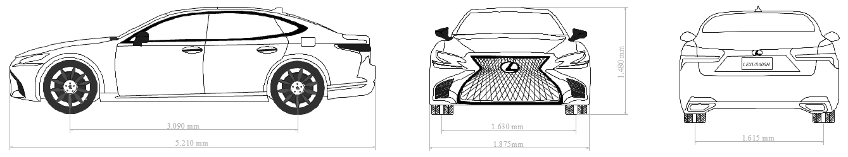
Hình 1. 5. Tuyến hình ô tô Lexus 600h
Trái tim của LS600h là động cơ V8 có dung tích xi lanh lên đến 5 lít, kết hợp với động cơ xăng này là động cơ Hybrid V12 cung cấp cho xe công suất 438 mã lực, với sức mạnh động cơ như vậy LS600h chỉ mất 5,5 giây để tăng tốc từ 0 lên 100 km/h. Động cơ V8 trên LS600h sử dụng công nghệ bơm xăng điện tử mới nhất của Toyota mang tên Variable Valve Timing (VVT-iE), sự kết hợp giữa động cơ xăng và động cơ Hybrid giúp xe tiết kiệm nhiên liệu hơn, hoạt động ổn định hơn và bảo vệ môi trường tốt hơn. Với một gallon nhiên liệu chiếc xe sẽ đi được 32 dặm khi đi trong thành phố và 35 dặm khi đi trên xa lộ.
Bảng 1.1. Thông số kỹ thuật xe Lexus 600h
Thông số | Ký hiệu | Giá trị | Đơn vị
Dài x Rộng x Cao (tổng thể) | L0 x B0 x H0 | 4600 x 1980 x1400 | mm
Dài x Rộng (cơ sở) | L x B | 2860 x 1610 | mm
Trọng lượng bản thân | G | 2270 | kg
Trọng lượng toàn bộ | G0 | 2730 | kg

Nhắc đến những yếu tố công nghệ đã gây dựng tên tuổi Lexus, một trong những hệ thống đóng vài trò quan trọng trong dẫn động và đảm bảo an toàn cho người ngồi trong xe đó chính là hệ thống trợ lực điện EPS. Được đóng vai trò là hệ thống chính trong cả hệ thống xe.
Hệ thống EPS có khả năng xử lý rộng rãi nhiều thông tin liên quan tới khả năng quay vòng của ô tô, hoàn thiện chất lượng điều khiển và quay vòng, và đặc biệt sự làm việc của EPS không phụ thuộc vào tốc độ làm việc của động cơ đốt trong.
Chính vì có những ưu điểm lợi thế cao hơn những hệ thống lái thông thường khác (ưu việt hơn cả hệ thống trợ lực thủy lực), thế nên về mặc công nghệ xây dựng, tính toán, lắp ráp cũng hết sức phức tạp gây khó khăn cho người sửa chữa cũng như người điều khiển trong quá trình bảo quản cũng như sửa chữa. Hiện nay, trên nước ta có rất ít kỹ thuật viên lành nghề, chuyên sâu về hệ thống trợ lực lái điện EPS này, do vậy nhu cầu về bảo dưỡng, sửa chữa hệ thống lái không đủ nhân lực.
Chính vì thể, để tìm hiểu kỹ hơn về vị trí, cấu tạo và nguyên lý làm việc buộc một kỹ thuật viên lành nghề cần học hỏi, nắm rõ những vị trí, chức năng, cấu tạo, và nguyên lý làm việc của nó. Xuất phát từ nhiều lý do, dựa vào quá trình nghiên cức, tìm tỏi, học hỏi kinh nghiệm, và mức độ cần thiết của đề tài, e quyết định chọn đề tài đồ án về bảo dưỡng, sửa chữa hệ thống lái trợ lực điện trên ô tô (LX 600h). Và để hiểu rõ hơn đặc điểm cấu tạo, vị trí, chức năng của từng chi tiết trong xe cũng sẽ được trình bày tiếp ở chương II.

CHƯƠNG II: KẾT CẤU HỆ THỐNG LÁI TRÊN Ô TÔ LEXUS 600H
- Vị trí các bộ phận hệ thống lái trên Lexus 600h
Hệ thống lái ô tô Lexus 600h bao gồm các bộ phận chính: Vô lăng, trục lái, dẫn động lái và trợ lực lái. Sơ đồ bố trí chung hệ thống lái xe Lexus 600h mô tả trên Hình 2.1.
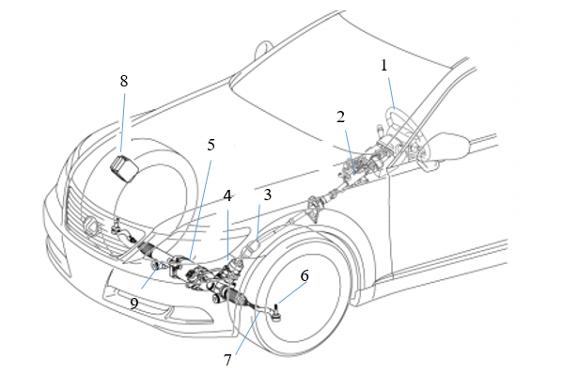
Hình 2. 1. Sơ đồ bố trí hệ thống lái trên xe Lexus 600h
1 - Vành lái; 2 - Trục lái; 3 - Trục trung gian; 4 - Cơ cấu tỷ số truyền; 5 - Mô tơ trợ lực; 6 - Rôtuyn lái; 7- Thanh nối; 8 - ECU điều khiển trợ lực lái; 9 - Thước lái
- Vô lăng và trục lái
Vô lăng được đặt trong buồng lái có nhiệm vụ tiếp nhận mô men quay của người lái và truyền cho trục lái, dẫn động các phần còn lại của hệ thống lái để ô tô hướng theo mong muốn của người lái. Vành tay lái LX 600H tương đối giống với các loại ô tô khác, có dạng hình tròn lõi bằng thép, với các nan hoa được bố trí xung quanh vành trong của tay lái. Ngoài vành thép người ta bọc da hoặc nhựa để tăng lực ma sát giữa tay người điều khiển với vô lăng. Ngoài ra các phần bên ngoài vô lăng lái người ta bố trí nhiều phím chức năng điều khiển nhiều hoạt động khác của ô tô như: còi, công tắc điều khiển mát nghe nhạc, máy lạnh,…
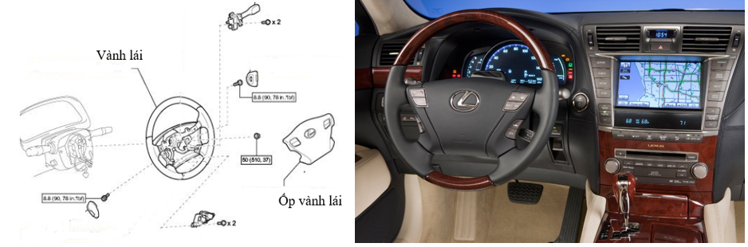
Hình 2. 2. Vành lái Lexus 600h
Ngoài chức năng chính là tạo momen lái, vành tay lái còn là nơi bố trí một số bộ phận khác của ô tô như: Công tắc còi, túi khí bảo vệ người lái, cuộn dây cáp, bộ phận chống lắc vành lái, các cảm biến,…
Cuộn dây cáp (Spiral Cable) bao gồm các sợi cáp cuộn tròn xung quanh lõi tương tự như một lò xo đồng hồ, do đó nó còn có tên gọi khác là Clock Spring. Nó có chức năng kết nối với túi khí vô lăng, các hệ thống như kiếm soát hành trình, âm thanh, còi, và cảm biến góc lái.
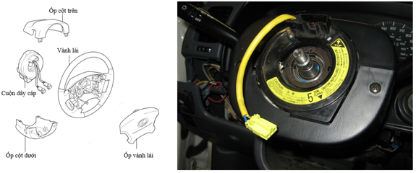
Hình 2. 3. Vị trí cuộn cáp trong vô lăng
Bộ điều khiển sưởi tay lái (Heated Steering Wheel Controller) giúp kích hoạt hệ thống sưởi ấm trên vành lái, giúp người lái được sưởi ấm bàn tay vào mùa đông. Hệ thống sưởi tay lái thường được sử dụng ở các nước Châu Âu, thông thường các nước này có khí hậu lạnh nhiều hơn nên được trang bị nhằm đáp ứng người dùng.
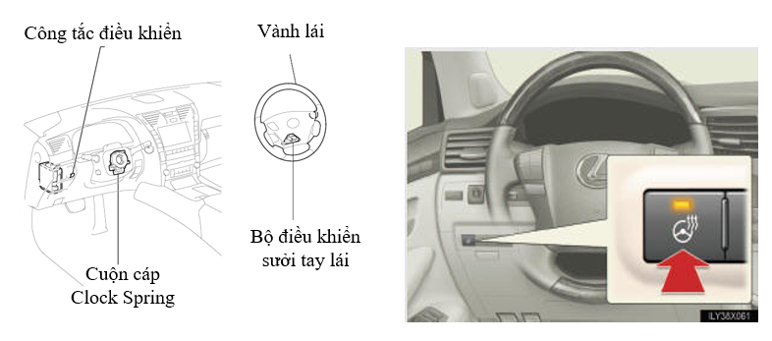
Hình 2. 4. Vị trí của Bộ điều khiển sưởi tay lái
Nút điều chỉnh vị trí vô lăng (Tilt and Telescopic Manual Switch). Điều chỉnh vô lăng tay lái lên cao, hạ thấp, về phía trước hay về phía sau theo vị trí mong muốn, mà người lái cảm giác thoải mái nhất cũng như giúp cho người lái khi di chuyển ra, vào ghế lái dễ dàng hơn.
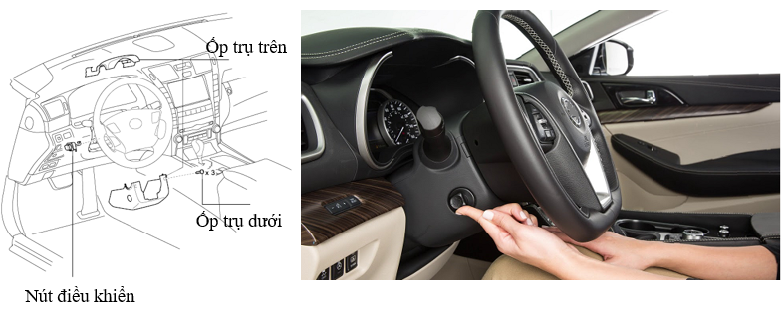
Hình 2. 5. Vị trí nút điều khiển vị trí vô lăng
ECU điều khiển vị trí vô lăng (Multiplex Tilt and Telescopic ECU) có chức năng điều khiển chuyển động trục lái, vành lái lên vị trí cao nhất và vị trí trượt ngắn nhất để người lái lên xuống xe được thoải mái. Vì ECU lưu trữ vào bộ nhớ vị trí nên khi tra chìa khóa điện vào ổ thì trục lái lại quay trở lại vị trí ban đầu. |  | 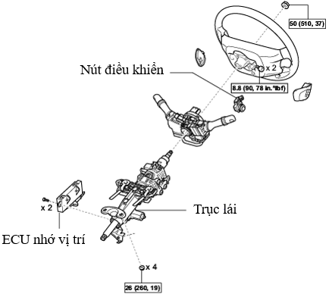  Hình 2. 6. Vị trí ECU điều khiển tùy chỉnh vành lái
ECU điều khiển vị trí vô lăng (Multiplex Tilt and Telescopic ECU) có chức năng điều khiển chuyển động trục lái, vành lái lên vị trí cao nhất và vị trí trượt ngắn nhất để người lái lên xuống xe được thoải mái. Ngoài ra, vì ECU lưu trữ vào bộ nhớ vị trí trục do bộ cảm biến đọc, nên khi tra chìa khóa điện vào ổ thì trục lái lại quay trở lại vị trí ban đầu. | Hình 2. 7. Vị trí ECU điều khiển tùy chỉnh vành lái
Cơ cấu khóa tay lái (Steering Lock System). Là chức cơ cấu với chức năng an toàn cho người sử dụng. Khi tắt ô tô mà xoay vô lăng thì sẽ bị khóa, việc này để chống trộm, trẻ em,…khi người lái rời khỏi xe, bằng cơ cấu đặt trên trục lái. | 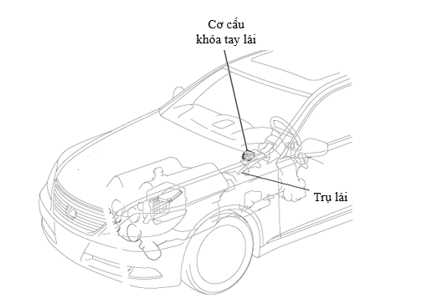  Hình 2. 8. Vị trí của trục lái và cơ cấu khóa tay lái
Trục lái (Column Steering) bao gồm trục lái chính làm nhiệm vụ truyền momen quay từ vành lái đến hộp số lái và ống đỡ trục lái để cố định trục lái vào thân xe. Ngoài chức năng truyền momen quay từ vành lái xuống hộp số lái, trục lái còn là nơi lắp đặt nhiều bộ phận khác như: Cần điều khiển hệ thống đèn, cần điều khiển hệ thống gạt mưa, cơ cấu nghiêng tay lái, cơ cấu hấp thụ va đập, cơ cấu khóa tay lái, cơ cấu trượt tay lái,… | 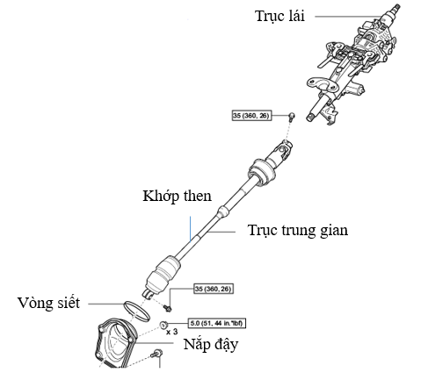  Hình 2. 9. Trục lái Lexus 600h
Trục các đăng là bộ phận nối chuyển tiếp giữa trục lái và cơ cấu lái. Trên trục các đăng có khớp nối chữ thập. Khớp chữ thập cho phép có độ lệch giữa trục lái và trục vít của cơ cấu lái khi hai trục này không đồng trục với nhau.
Cơ cấu thay đổi tỷ số truyền (Variable Gear Ratio Steering System) điều khiển góc đánh lái phù hợp với tốc độ của xe. Hệ thống này được điều khiển bởi ECU trợ lực lái. Là nơi đo cảm biến momen xoắn nhờ vào cảm biến mo men xoắn đặt trong cơ cấu.
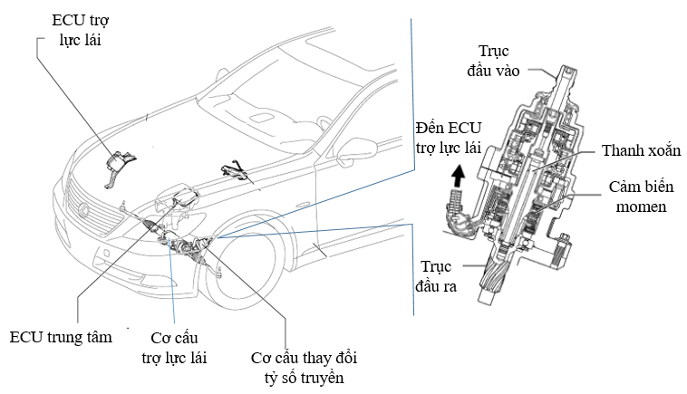
Hình 2. 10. Vị trí và cấu tạo của cơ cấu thay đổi tỷ số truyền
- Trợ lực và thước lái
Cơ cấu trợ lực lái (Power Steering) được bố trí đặt song hành với thước lái như trên hình 2.10 một cách linh hoạt, đảm bảo giúp người lái dễ dàng đánh lái khi quay vòng. Bộ phận trợ lực bao gồm mô tơ điện một chiều, cảm biến vòng quay mô tơ, được nhận và truyền tín hiệu ECU để cung cấp một trợ lực vừa đủ. | 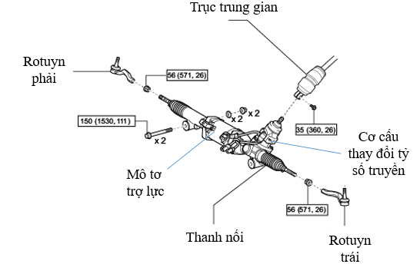  Hình 2. 11. Các bộ phận chính cơ cấu lái trong hệ thống lái Lexus 600H
Mô tơ trợ lực lái (Power Steering Motor) là một nam châm điện một chiều nam châm vĩnh cửu bao gồm rotor, stator và trục chính được gắn với bộ truyền động của trợ lực lái. Mô tơ trợ lực được bố bị nằm đồng trục với thanh răng. Có chức năng biến đổi chuyển động quay của mô tơ thành chuyển động thẳng của thanh răng thông qua ổ bi và bi cầu. | 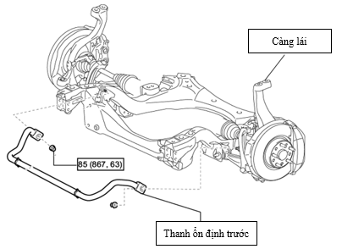  Hình 2. 12.. Vị trí thước lái và cụm moay ơ
- Kết cấu các phần tử của hệ thống lái trên Lexus 600h
- Bộ điều khiển sưởi vô lăng
Khi bật công tắt sấy trên vô lăng thì nhiệt độ sấy đã được định sẵn trong ECU và người điều khiển chỉ việc lựa chọn nhiệt độ sấy theo ý muốn. Khi có hiệu lệnh sấy thì nhiệt kế sẽ đo và xác định nhiệt độ hiện tại trên vô lăng là bao nhiêu nếu chưa đạt thì sẽ gửi tín hiệu về ECU và ECU sẽ gửi tín hiệu ngược lại để đảm bảo rằng nhiệt độ đã phù hợp và tiến hành sấy vô lăng.
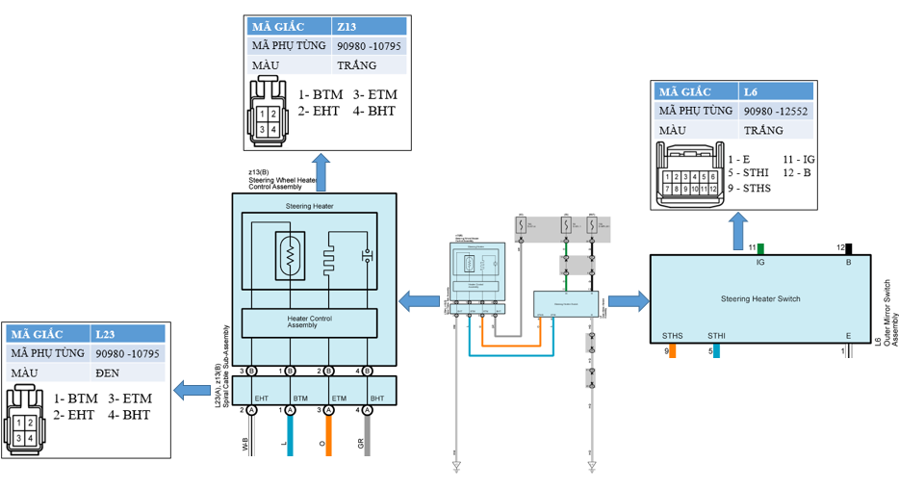
Hình 2. 13. Sơ đồ mạch điện và các giắc nối trong hệ thống sưởi ấm vô lăng
Việc sấy vô lăng được tiến hành nhờ dây sấy được đặt trên vô lăng. Dây sấy nóng lên làm cho vô lăng ấm lên dần và tạo cho người lái cảm giác lái thoải mái hơn. Khi đạt đến nhiệt độ mong muốn điện trở nhiệt sẽ duy trì trạng thái của nhiệt của vô lăng trong suốt quá trình lái.
- Nút điều chỉnh vị trí vô lăng
Trên cơ cấu điều chỉnh vị trí vô lăng bao gồm các bộ phận chính:
- ECU điều khiển có chức năng gửi tín hiệu điều khiển gửi đến mô tơ điều chỉnh độ nghiêng và độ cao vô lăng, dựa trên nút điều chỉnh vị trí vô lăng của người lái.
- Mô tơ điều chỉnh độ nghiêng vô lăng (cùng với cảm biến nhớ vị trí) được kích hoạt bởi tín hiêu từ ECU gửi đến để điều chỉnh độ nghiêng. Cảm biến vị trí trong mô tơ phát hiện độ nghiêng bằng cách đếm số xung khi động cơ quay.
- Mô tơ điều khiển trượt chỉnh độ cao vô lăng (với cảm biến vị trí vô lăng) có chức năng điều chỉnh độ cao vô lăng và hoạt động như mô tơ điều chỉnh độ nghiêng.
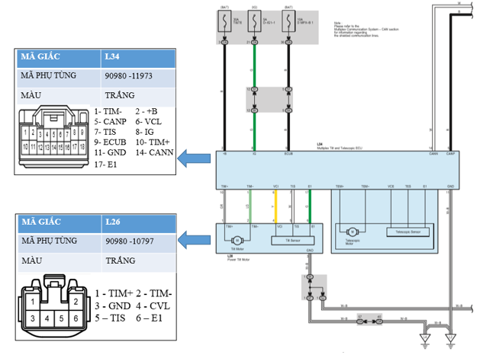
Hình 2. 14. Sơ đồ mạch điện và giắc nối của mô tơ (L26) và ECU (L34) điều khiển hệ thống điều chỉnh vị trí vô lăng
- Cơ cấu khóa lái
Để đảm bảo chức năng cơ cấu khóa lái bao gồm các bộ phận chính: Bộ chấp hành khóa lái và ECU điều khiển khóa lái.
- Bộ phận chấp hành khóa lái, bao gồm: mô tơ, thanh khóa, và cảm biến vị trí mở khóa. Được kích hoạt bằng ECU điều khiển khóa lái.
- ECU khóa lái có chức năng kích hoạt mô tơ khóa lái nhờ sự cho phép tín hiệu từ ECU.
Sơ đồ, vị trí nhánh dây, giắc nối được trình bày như hình 2.14.
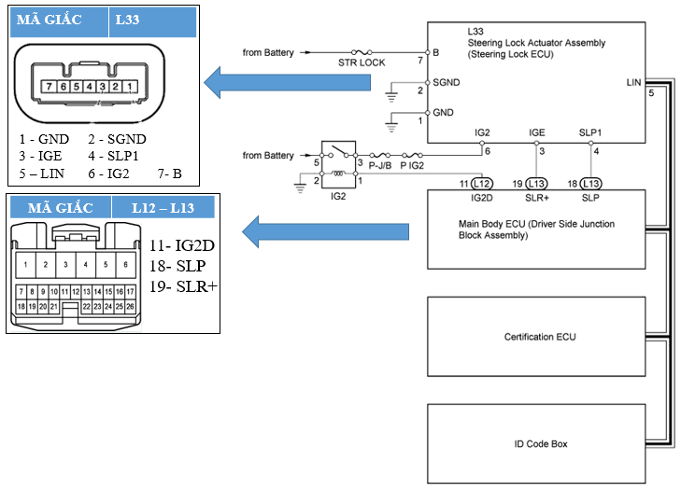
Hình 2. 15. Sơ đồ mạch điện và giắc nối ECU khóa tay lái (L33), ECU tổng
- Trục lái
Đầu trên trục lái chính được làm thon được siết chặt vào trục lái bằng đai ốc. Đầu dưới của trục lái chính nối với cơ cấu lái bằng khớp nối mềm để giảm thiểu việc truyền chấn động từ mặt đường lên vành tay lái.
Trên trục trung gian có lắp khớp then để giảm thiểu những rung động dọc trục truyền lên vành lái. Khi xe chuyển động trên đường không bằng phẳng dầm cầu sẽ rung động làm cho khoảng cách từ cơ cấu lái tới vành lái bị thay đổi, khớp then sẽ khắc phục được những thay đổi này đảm bảo cho quá trình truyền momen từ vành lái xuống cơ cấu lái một cách liên tục. Ngoài ra, trong trường hợp cần thiết như xảy ra va chạm trên đường trục lái có thể co ngắn lại làm giảm thương tích mà vành lái gây ra cho người lái. Then ngoài của nạng bị động ăn khớp với then trong của nạng chủ động, khi cơ cấu lái dịch chuyển nạng bị động sẽ dịch chuyển lên trên bảo đảm cho trục lái chính không bị ảnh hưởng.
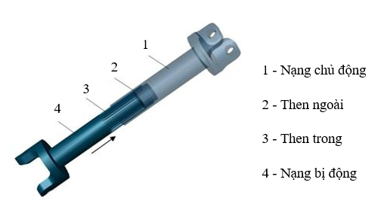
Hình 2. 16. Kết cấu khớp then trên trục trung gian
- Cơ cấu thay đổi tỷ số truyền
ECU trợ lực lái (Power Steering ECU) có chức năng tính toán mức độ hỗ trợ cần thiết để gửi đến mô tơ trợ lực lái khi nhận thông tin từ cảm biến momen xoắn trên thanh xoắn và tốc độ của xe. Ngoài ra, nó còn có thêm chức năng điều khiển mô tơ trợ lực dựa trên góc quay mô tơ thu được từ cảm biến góc quay mô tơ, và chức năng tính toán nhiệt độ của mô tơ trợ lực lái dựa trên cường độ dòng điện và điện áp vào, để tránh hiện tượng quá nhiệt của ECU cũng như là của mô tơ.
Cảm biến momen xoắn được gắn trên trục đầu vào với trục chính và trên trục đầu ra đến trục bánh răng, được bố trí trong cơ cấu thay đổi tỷ số truyền như Hình 2.17.  Sau khi đo được momen xoắn, thông tin giá trị mo men xoắn được gửi về ECU. Vì vậy để kết nối được giữa ECU trợ lực lái và cảm biến momne phải thông qua giắc cắm cảm biến (C5). | 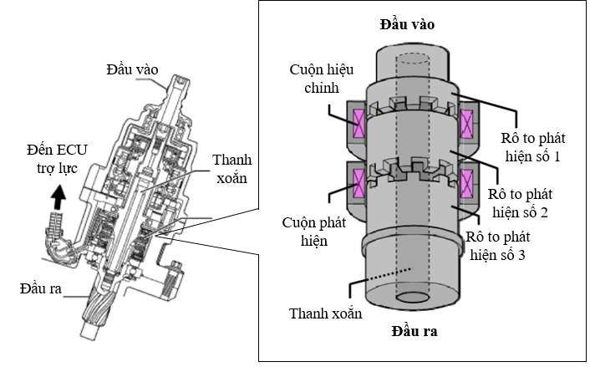  Hình 2. 17. Cơ cấu cảm biến momen xoắn  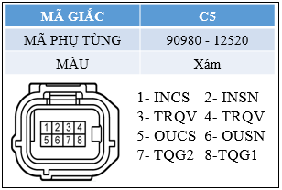  Hình 2. 18. Giắc nối cảm biến momen với ECU trợ lực lái
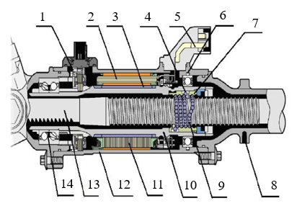
Hình 2. 19. Cụm mô tơ và trục vít, thanh răng và cảm biến góc quay
1 - Cảm biến vòng quay mô tơ ; 2 - Stator; 3 - Cuộn dây; 4 - Bi cầu; 5 - Giắc điện; 6 - gioăng làm kín; 7 – Ổ bi; 8 - Chốt; 9 - Bi cầu; 10 - Rotor; 11 - Nam châm; 12 - Vỏ thanh răng; 13 - Thanh răng của cơ cấu lái; 14 - Vòng bi
Thông qua giắc điện C3, dữ liệu từ ECU trợ lực gửi tới và từ cảm biến trên mô tơ trợ lực gửi về lại ECU. Vị trí chân nối và đường chân nối đến ECU được minh họa như Hình 2.20. |  | 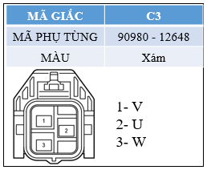  Hình 2. 20. Giắc điện C3 từ mô tơ điện và vị trí các chân đến ECU
Cảm biến vòng quay mô tơ (Motor Rotation Angel Sensor) để xác định góc, chiều quay của mô tơ để định trước được mức độ momen cần trợ lực. Giắc nối cảm biến với ECU được ký hiệu là C4. Hình 2.21. |  | 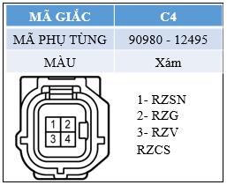  Hình 2. 21. Giắc nối với ECU động cơ và cảm biến vòng quay mô tơ
Nguyên lý hoạt động của hệ thống lái trợ lực điện được dựa trên tín hiệu về cảm biến mô men nằm trong cụm trợ lực lái. Khi người lái tác dụng lên vô lăng thực hiện việc chuyển hướng, dưới tác dụng của phản lực từ mặt đường qua bánh xe, thước lái tác dụng lên thanh xoắn nằm trong cụm trợ lực điện. | 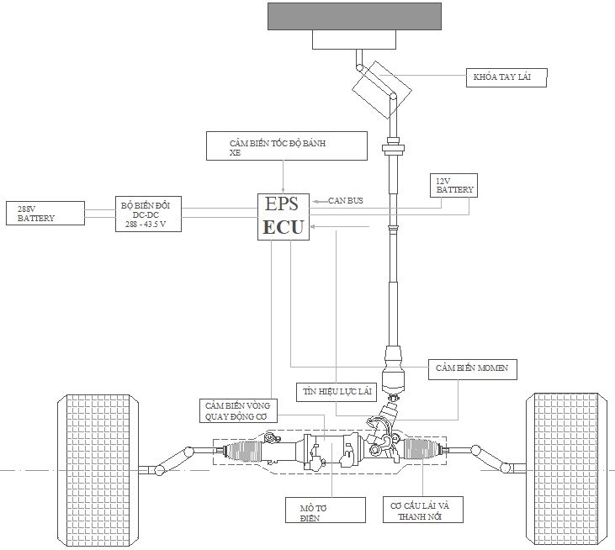  Hình 2. 22. Nguyên lý hệ thống lái trợ lực điện
Cảm biến mô men có tác dụng đo mô men đánh lái (độ biến dạng của thanh xoắn) từ đó gửi tín hiệu về hộp điều khiển. Căn cứ vào tín hiệu của cảm biến mô men hộp điều khiển đưa ra dòng điện điều khiển mô tơ trợ lực đủ lớn để hỗ trợ việc xoay trục tay lái theo chiều của người lái điều khiển, vì vậy lực đánh lái sẽ được hỗ trợ và trở nên nhẹ hơn rất nhiều.
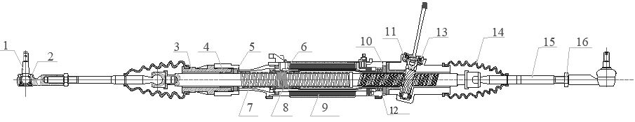
Hình 2. 23. Kết cấu hệ thống lái trợ lực điện trên Lexus 600h
1 - Rotuyn lái, 2 - Chốt cầu, 3 - Bộ hãm đầu xylanh, 4 - Dẫn hướng thanh răng, 5 - Phớt dầu, 6 - Vòng bi, 7 - Vòng răng, 8 - Ổ bi, 9 - Cuộn dây stato, 10 - Đệm kim loại, 11 - Ổ bi đũa, 12 - Ổ bi chặn, 13- Phớt, 14 - Cao su chắn bụi, 15 - Rotuyn, 16 - Đai ốc hãm
Mô tơ điều khiển được lắp cố định và đóng vai trò như stato bao gồm các cuộn dây 9, theo đó cụm bộ phận và vòng bi 6 chuyển đổi chuyển động quay của rotor thành chuyển động tịnh tiến của thanh răng theo chiều đánh lái của người điều khiển, giúp trợ lực momen thích hợp nhất theo tín hiệu điều khiển từ ECU gửi đến.
Hệ thống lái trợ lực điện khắc phục hạn chế tổn hao công suất do bơm thủy lực hoạt động liên tục trong quá trình chạy xe. Thêm vào đó, dầu trợ lực lái là một nhân tố gây ô nhiễm môi trường cũng được khắc phục. Kết cấu của hệ thống lái trợ lực điện tử cũng gọn hơn.
Bộ trợ lực điện này có thể được bố trí linh hoạt trên trục lái, bố trí trên thước lái, bố trí trên bộ phận giảm tốc, đặt song hành cùng với thước lái. Hệ thống trợ lực điện có các chế độ điều khiển trợ lực tương đồng hệ thống trợ lực thủy lực điều khiển điện, tuy nhiên khả năng bố trí thay đổi một cách linh hoạt, dễ bố trí, giảm tiêu hao năng lượng và bảo vệ môi trường.
Chính vì kết cấu gọn nhẹ, mang tính công nghệ cao, nên cũng ảnh hưởng đến việc bảo dưỡng, sửa chữa và thay thế các bộ phận trong hệ thống lái. Nên đòi hỏi thợ sửa chữa, bảo dưỡng cần nắm rõ kiến thức, và có kinh nghiệm để tránh khi sửa chữa sẽ gây hư hỏng các bộ phận, chi tiết xung quanh khác. Do đó cần phải tìm hiểu quay trình bảo dưỡng, sửa chữa hệ thống lái.

CHƯƠNG III: BẢO DƯỠNG KỸ THUẬT HỆ THỐNG LÁI TRÊN Ô TÔ LEXUS 600H
- Những chú ý khi sử dụng
Việc bảo quản, bảo dưỡng xe là việc làm thường xuyên liên tục của người lái xe và thợ nhất là đối với chủ xe, kịp thời phát hiện và khắc phục được những hư hỏng của xe đồng thời bảo đảm tốt các yêu cầu làm việc của các chi tiết, cụm chi tiết trên xe. Bảo đảm cho xe hoạt động luôn tốt trong mọi điều kiện, đồng thời nâng cao tính kinh tế, khả năng đảm bảo an toàn. Có như vậy mới đảm bảo giữ tốt dùng bền, tiết kiệm và an toàn.
Tiến hành chăm sóc, bảo quản, sửa chữa tất cả các hệ thống trên xe đều phải tuân theo quy trình nhất định. Hệ thống lái có trợ lực là một hệ thống đòi hỏi phải chăm sóc, bảo quản và bảo dưỡng thường xuyên.
Hệ thống lái trên xe luôn có thể xảy ra hư hỏng làm mất khả năng điều khiển xe. Do đó có thể gây nên những tai nạn bất ngờ gây thiệt hại đến tính mạng và tài sản của mọi người. Chính vì vậy việc thường xuyên kiểm tra hệ thống lái là một việc làm cần thiết bảo đảm tính an toàn sử dụng cho xe. Mặt khác hệ thống lái là hệ thống có tỉ lệ hư hỏng do mòn khá cao cho nên việc thường xuyên kiểm tra, bảo dưỡng, bảo quản, sửa chữa là một việc làm hết sức quan trọng đòi hỏi lái xe, thợ làm công tác kỹ thuật ngành xe phải thường xuyên quan tâm.
Trên cơ sở nắm vững đặc điểm, cấu tạo, nguyên lý làm việc của hệ thống lái trên từng xe trong quá trình khai thác sử dụng, khi bảo quản, bảo dưỡng, sửa chữa cần tuân thủ một số yêu cầu sau đây:
- Trong quá trình sử dụng thường xuyên kiểm tra mỡ bôi trơn tại các khớp, ổ bi, độ kín khít của các mối ghép trên hệ thống.
- Không tự tháo các bộ phận chính như mô tơ trợ lực, cơ cấu lái, vì các chi tiết của các bộ phận này được chế tạo rất chính xác, cho nên nếu chỉ cần một chút cát bụi lọt vào hay một vết xước nhỏ là có thể dẫn đến hư hỏng cả bộ phận đó. Vì vậy khi tháo lắp các chi tiết các bộ phận này phải đảm bảo vệ sinh công nghiệp một cách sạch sẽ và đòi hỏi tay nghề thợ cao.
- Các mối ghép được bôi trơn bằng mỡ, trong dẫn động lái được bảo đảm bôi trơn thường xuyên và sử dụng đúng mẫu quy định.
- Thường xuyên kiểm tra nắp chụp bụi thước lái, và tránh đi vào đường ngập nước tránh nước vào từ đây gây hư hỏng thước lái.
- Cuộn cáp xoắn trong quá trình sử dụng cũng dễ bị hư hỏng do hoạt động của vô lăng thường xuyên làm bị đứt làm hệ thống trợ lực cũng ngưng hoạt động.
- Bảo dưỡng kỹ thuật
Mục đích của bảo dưỡng giữ gìn bề ngoài của hệ thống, làm giảm sự hao mòn nhanh chóng của các chi tiết phòng ngừa các hư hỏng có thể xảy ra do đó có thể kéo dài thời gian phục vụ của ô tô nói chung, hệ thống lái nói riêng. Các công việc của bảo dưỡng được thực hiện theo định kỳ, theo một biểu đồ kế hoạch đã được lập trước.
Bảo dưỡng hệ thống lái cũng tuân thủ theo đầy đủ các cấp bảo dưỡng kỹ thuật của ô tô là:
- Bảo dưỡng thường xuyên
- Bảo dưỡng cấp I
- Bảo dưỡng cấp II
    - Bảo dưỡng thường xuyên
Hàng ngày trước khi đi công tác, hoặc khi dừng, nghỉ dọc đường hoặc sau mỗi chuyến công tác về phải kiểm tra sự rò rỉ của hệ thống, kiểm tra các vị trí lắp ghép, xem các ốc có lỏng ra không và có còn chốt chẻ. Kiểm tra sự làm việc của hệ thống lái xem có bị kẹt không, kiểm tra mỡ bôi trơn trong trợ lực lái và cơ cấu lái nếu thiếu thì bổ sung. Kiểm tra độ rơ vành tay lái.
    - Bảo dưỡng cấp I
Làm đầy đủ các nội dung của bảo dưỡng thường xuyên và thêm một số công việc sau đây:
- Kiểm tra và xiết chặt lại các đai ốc, thanh lái dọc, thanh lái ngang và các khớp nối. Kiểm tra các chốt chẻ.
- Kiểm tra độ rơ vành tay lái và độ rơ của các khớp thanh lái dọc, thanh lái ngang và trợ lực lái.
- Kiểm tra việc lắp đặt cơ cấu lái trên khung xe.
- Kiểm tra sự lắp đặt đòn quay đứng với trục đòn quay đứng.
- Kiểm tra mỡ bôi trơn tại các ổ bi.
- Bơm mỡ vào các khớp cầu trong dẫn động lái.
    - Bảo dưỡng cấp II
Làm đầy đủ các nội dung của bảo dưỡng I và làm thêm một số nội dung sau:
- Kiểm tra độ rơ trụ đứng, cam quay vòng.
- Tra, bơm mỡ vào cơ cấu lái.
- Kiểm tra và điều chỉnh độ rơ các khớp cầu của các thanh lái và bơm mỡ đầy đủ vào các khớp.
- Kiểm tra hoạt động của mô tơ, ro to, chốt cầu và ổ bi.
- Kiểm tra, xiết chặt vỏ của cơ cấu lái với khung xe, cọ lái với giá đỡ trong buồng lái, kiểm tra độ rơ và lực cần thiết để quay vành tay lái trên trục.
- Kiểm tra độ chụm bánh xe.
- Kiểm tra lực đặt lên vành lái, nếu cần thiết thì điều chỉnh khe hở ăn khớp cặp bánh răng trong cơ cấu lái.
Khi bảo dưỡng cấp I hay bảo dưỡng cấp II ta cần chú ý một số quy định sau:
- Tháo lắp đúng quy trình.
- Làm đúng làm hết các nội dung trong bảo dưỡng sửa chữa
- Giữ gìn vệ sinh công nghiệp sạch sẽ, các chi thiết khi lắp ráp phải đảm bảo sạch sẽ
- Không được làm bữa, làm ẩu.
Sau khi bảo dưỡng, tiến hành thử xe và kết hợp kiểm tra tình trạng kỹ thuật của hệ thống lái. Các yêu cầu sau khi bảo dưỡng hệ thống lái, như:
- Toàn bộ hệ thống phải sạch sẽ, các bộ phận các cụm chi tiết phải đồng bộ, lắp ghép chắc chắn, phải có đủ ốc hãm, chốt hãm.
- Đánh tay lái nhẹ nhàng, linh hoạt, vành tay lái phải tự động trả về vị tríxe đi thẳng sau khi không còn tác động lực trên vành tay lái
- Khi bánh xe dẫn hướng ở vị trí đi thẳng, Độ rơ của vành lái, độ chụm của bánh xe dẫn hướng phải đúng quy định với từng bánh xe dẫn hướng không bị bó, không bị lắc đảo.
- Mỡ bôi trơn trong hệ thống lái đủ số lượng đúng chủng loại chất lượng tốt và không bị rò rỉ, mô tơ trợ lực làm việc tốt ở tất cả các chế độ quay vòng của xe.
    - Kiểm tra độ rơ tổng hợp trên vành lái
Độ rơ tổng hợp trên vành lái là khoảng dịch chuyển của vành tay lái (khi chịu lực tác dụng) mà chưa có tác dụng làm đổi hướng của hai bánh xe dẫn hướng.
Thực chất độ rơ vành lái là tổng các độ rơ bao gồm: Độ rơ dọc trục tay lái, độ rơ ngang của cơ cấu lái, độ rơ của các khớp liên động trong các đòn dẫn động lái và độ rơ của khớp chuyển hướng được quy về tương ứng trên vành tay lái khi ô tô ở trạng thái chuyển động thẳng.
- Phương pháp kiểm tra
Để đo độ rơ tổng hợp trên vành tay lái cần chuẩn bị đầy đủ các dụng cụ, kê kích cầu trước cùng với bộ thước đo chuyên dùng. Trị số độ rơ vành tay lái được xác định bằng dụng cụ đo chuyên dùng khi các bánh dẫn hướng ở vị trí xe chuyển động thẳng.
- Cách tiến hành như sau
- Kích cho hai bánh xe dẫn hướng lên khỏi mặt đất rồi kê chèn ô tô chắc chắn. Nổ máy ở số có số vòng quay nhỏ nhấy. Đánh tay lái đưa hai bánh xe dẫn hướng thẳng hướng về phía trước (hướng về vị trí xe chuyển động thẳng).
- Gá kim của dụng cụ đo vào vành tay lái và thang đo của dụng cụ vào vỏ trụ vành tay lái.
- Từ từ đánh lái về một bên, khi thấy bánh xe dẫn hướng chuẩn bị dịch chuyển thì dừng lại tiến hành đo.
- Độ rơ vành lái có thể đo bằng độ hay mm, tùy thuộc vào quy ước, ở Lexus 600h được đo bằng mm. Độ rơ tiêu chuẩn vành lái Lexus 600h là 30mm.  Cách đo khoảng cách như Hình 3.1. | 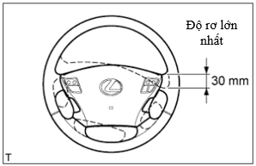  Hình 3. 1. Kiểm tra độ rơ vành lái
Độ rơ vành lái có thể đo bằng độ hay mm, tùy thuộc vào quy ước, ở Lexus 600h được đo bằng mm. Độ rơ tiêu chuẩn vành lái Lexus 600h là 30mm.
    - Kiểm tra lực đặt lên vành tay lái
Việc cần thiết điều chỉnh cơ cấu lái phụ thuộc vào lực đặt lên vành lái. Do vậy trước tiên phải kiểm tra lực đặt lên vành lái, để đo giá trị lực đặt lên vành lái này chúng ta dùng lực kế.
Cách tiến hành như sau:
- Để xe đứng yên trên mặt đường tốt và phẳng.
- Đánh lái đến vị trí gần tận cùng, dùng lực kế đo giá trị lực tại đó để xác định giá trị lực vành lớn nhất. Trước khi đánh lái phải nổ máy và để ở số vòng quay nhỏ nhất. Hình 3.2. | 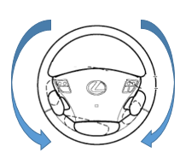  Hình 3. 2. Kiểm tra lực lên vành lái
- Dùng lực kế khi đánh lái ở hai phía khác nhau còn cho biết sai lệch lực đánh lái khi rẽ phải hay trái.
Nếu có sự khác biệt chứng tỏ:
- Độ mòn của cơ cấu lái về hai phía khác nhau.
- Góc đặt bánh xe hai phía không đều.
- Có hiện tượng biến dạng thanh đòn dẫn động hai bánh xe dẫn hướng.
- Lốp hai bên có áp suất khác nhau…
    - Kiểm tra và điều chỉnh vành lái bị lệch tâm
Quy trình kiểm tra được thực hiện như sau:
- Sử dụng băng keo dính dán lên trung tâm phía trên vành lái và miếng ốp trụ lái trên.  - Lái xe theo đường thẳng khoảng 100m với tốc độ không đổi 56 km/h và giữ vô lăng trên suốt đường đi. | 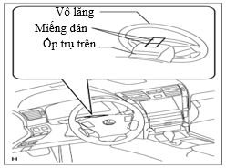  Hình 3. 3. Xác định vị trí trung tâm ban đầu
- Vẽ một đường thẳng trên miếng dán trên trục lái và trên vành lái như minh họa trong hình.  - Xoay vô lăng đến vị trí trung tâm.  Chú ý: Nhìn vào mặt trên của vô lăng, tay và dây túi khí SRS để tìm vị trí trung tâm. | 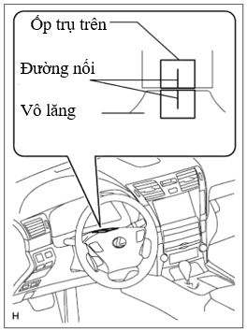  Hình 3. 4. Kẻ đường thẳng lên miếng dán
- Vẽ một đường mới trên miếng dán trên vành lái nên điểm mới trùng nhau như hình minh họa. (Hình 3.5).
- Tiến hành đo khoảng cách giữa hai đường thẳng trên miếng dán trên vô lăng.  - Chuyển đổi đơn vị đo khoảng cách sang góc lái. Để quá trình hiệu chỉnh dễ dàng hơn.  Chú ý: 1 mm = 1 độ. | 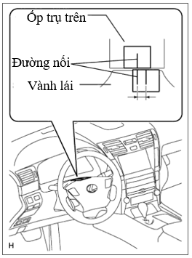  Hình 3. 5. Đường thẳng sau khi vành lái vào đúng trung tâm

Quy trình hiệu chỉnh góc lại như sau:
- Vẽ các đường thẳng trên trên các đầu thanh nối bên trái và bên phải và đầu thanh răng nơi dễ nhìn thấy nhất.  - Dùng thước dây, đo khoảng cách từ các đầu nối bên phải và bên trái đến các vít đầu thanh răng.  Chú ý: Đo cả hai trái và phải, ghi lại giá trị đã được đo. | 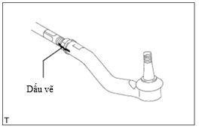  Hình 3. 6. Điểm vẽ trên rôtuyn
- Tháo kẹp cao su chắn bụi thanh răng trái và phải.  - Nới lỏng đai ốc hãm trái và phải.  - Vặn các đầu thanh răng bên trái và phải cùng thông số với nhau (nhưng hướng khác nhau) tùy theo góc quay vô lăng. Chú ý: tương ứng thanh răng xoay 360⁰ (1.5mm) bằng 12⁰ góc quay vô lăng. | 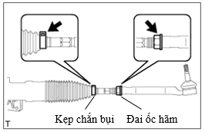  Hình 3. 7. Vị trí khoảng cách cần đo
- Xiết chặt đai ốc hãm lại theo momen chuẩn.
    - Kiểm tra và căn chỉnh góc đặt bánh xe
Sau thời gian sử dụng, các liên kết của hệ thống treo, lái bị mài mòn, bị rơ khiến cho các góc đặt bánh xe không còn còn đúng nữa, vì vậy có thể xuất hiện các vấn đề khó lái (tay lái nặng,…), lái không ổn định (xỉa lái, lệch vô lăng,…), trả lái trên đường vòng kém (xe không tự trả lái),…Góc đặt bánh xe có 5 yếu tố: góc Camber, góc Caster, góc Kingpin, độ chụm và bán kính quay vòng.
Góc Camber là góc nghiêng được xác định bởi mặt phẳng bánh xe và trục thẳng đứng. Nếu góc Camber dương làm giảm tải cho ổ bi. Nếu góc Camber âm làm giảm lực quay vòng tăng ổn định khi xe quay vòng.
Góc Caster là góc khác giữa trục quay của hệ thống treo và phương thằng đứng nhìn từ cạnh xe.
Góc Kingpin hay góc nghiêng của trục lái là góc giữa trục quay đứng và đường thẳng đứng nhìn từ phía trước của xe.
Độ chụm là độ lệch của phần trước và phần sau bánh xe khi nhìn từ trên xuống. Góc lệch của bánh xe gọi là góc chụm.
Bán kính quay vòng là góc quay của bánh xe phía trước bên trái và bên phải khi chạy trên đường vòng.
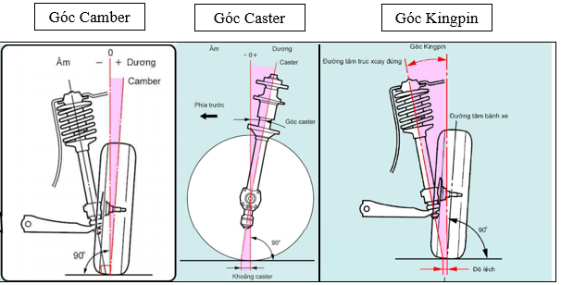
Hình 3. 8. Cách xác định góc Camber, Caster, Kingpin.
Chú ý:
- Trước khi căn chỉnh góc đặt bánh xe, hoặc liên quan đến hệ thống treo như tháo, lắp đặt hoặc thay thế, hãy đảm bảo cực âm của ắc quy đã được tháo ra từ 2 giây hoặc nhiều hơn. Sau khi nối cáp lại và thực hiện thiết lập lại.
- Nếu xe có trang bị camera hành trình, sau khi cân chỉnh thực hiện xong, phải điều chỉnh camera hành trình lại.
- Khi kết nối cáp lại các hệ thống như đèn, mô đun ABS và túi khí hoặc mô đun kiểm soát thân xe,… cần điều chỉnh, thiết lập lại.
- Trước khi tháo các bộ phận hệ thống treo trước hãy đánh dấu các bộ phận này và thân xe bằng cách phun sơn đánh dấu.  Chú ý: Phun ở mặt sau. | 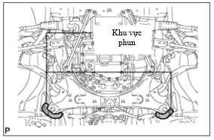  Hình 3. 9. Vị trí phun đánh dấu
- Khi lắp các bộ phận của hệ thống treo trước lại, phải căn chỉnh sao cho phù hợp rồi mới lắp vào.
      - Kiểm tra lốp
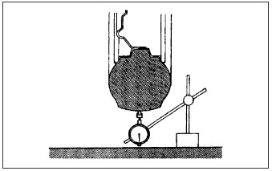
- Đo áp suất các lốp xem có bị mòn hay đã đúng áp suất chưa.
- Sử dụng đồng hồ so, kiểm tra độ đảo của lốp.
- Sau khi đo xong, ghi kết quả so sánh với áp suất lốp tiêu chuẩn khi lốp nguội theo bảng 3.1.
Hình 3. 10. Đo độ đảo lốp

- Độ đảo lốp tiêu chuẩn 1.0 mm hoặc nhỏ hơn.
- Lưu ý: tùy vào thông số lốp và vận tốc chạy mà áp suất tiêu chuẩn khác nhau.
Bảng 3.1. Áp suất lốp tiêu chuẩn khi lốp nguội
Kích thước lốp |  | Áp suất lốp trước | Áp suất lốp sau
235/50R18 97W | Cho lái xe dưới 160 km/h | 240 kPa (2.4 kgf/cm², 35 psi) | 240 kPa (2.4 kgf/cm², 35 psi)
235/50R18 97W | Cho lái xe từ 160 km/h hoặc hơn | 300 kPa (3.0 kgf/cm², 44 psi) | 300 kPa (3.0 kgf/cm², 44 psi)
      - Đo chiều cao xe
- Hãy nhún xe vài lần để ổn định hệ thống treo và sau đó đo chiều cao xe.
Bảng 3.2. Chiều cao xe tiêu chuẩn
Trước (A - B) | Sau (C - D)
146 mm (5.75 in.) | 83 mm (3.27 in.)
Điểm đo:
A : Khoảng sáng gầm xe tại tâm bánh trước.
B : Khoảng sáng gầm xe tại tâm bulông bắt đòn treo dưới số 1.
C : Khoảng sáng gầm xe tại tâm bánh sau.
D : Khoảng sáng gầm xe tại bulông bắt thanh giằng.
Nếu chiều cao xe không như tiêu chuẩn, điều chỉnh bằng cách ấn xe xuống vài lần để ổn định hệ thống treo. Sau đó đo chiều cao xe một lần nữa.
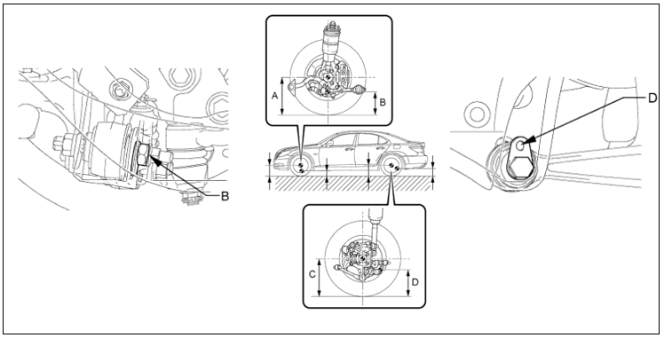
Hình 3. 11. Vị trí các điểm đo chiều cao xe.
      - Kiểm tra Camber, Caster và độ nghiêng trục lái
- Dụng cụ đo: thước đo góc nghiêng Sukyoung.  - Model: SY – CCK201.  - Thương hiệu – xuất xứ: Sukyoung - Korean.  - Thông số kỹ thuật: |   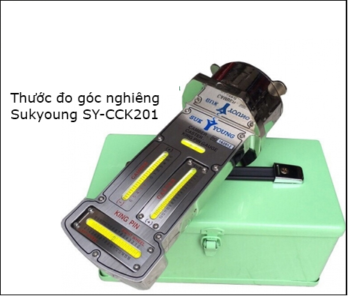  Hình 3. 12. Thước đo góc nghiêng
- Kiểm tra góc: Camber, Caster, Kingpin.
- Đo góc ngang bánh xe Camber: -5 độ - +5 độ.
- Đo góc nghiêng dọc của trụ đứng Caster: -3 độ - 0 độ - + 10 độ.
- Lắp đồng hồ đo góc Camber – Caster - Kingpin hoặc lái các bánh trước của xe lên tâm của bộ điều chỉnh góc đặt bánh xe.
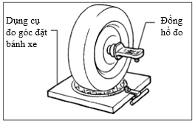
- Lắp đồng hồ đo lên đĩa phanh vuông góc với đĩa phanh.
- Lúc này mực nước của thước đo nằm về bên trái của số 0 tức là góc Camper âm, bánh xe hướng vào trong. Ngược lại mực nước nằm bên phải số 0 tức là góc Caster dương, bánh xe hướng ra ngoài khi nhìn từ phía trước xe. Dùng bút đánh dấu, hoặc ghi lại giá trị đo.
Hình 3. 13. Kiểm tra góc đặt bánh xe
- Xoay nút điều chỉnh trên thước đo khi nào mực nước nằm ở giữa (tức vị trí 0) thì dừng lại.
- Tiếp tục tháo bánh xe, và để thước đo đối diện chiều lúc đầu, rồi chỉnh đai ốc Camper đến số 0 thì dừng lại.
- Kiểm tra góc Camber, Caster và độ nghiêng trục lái
Bảng 3.3. Góc Camber tiêu chuẩn (chưa chất tải)
Góc Camber
Camber  Sai lệch phải - trái | -0°40' +/-45' (-0.67° +/-0.75°)  30' (0.50°) hoặc trở xuống
Bảng 3.4. Góc Caster tiêu chuẩn (chưa chất tải)
Góc Caster
Caster  Sai lệch phải – trái | 4°58' +/-45' (4.97° +/-0.75°)  45' (0.75°) hoặc trở xuống
Bảng 3.5. Độ nghiêng trục lái tiêu chuẩn (chưa chất tải)
Độ nghiêng trục lái
Độ nghiêng trục lái  Sai lệch phải – trái | 9°41' +/-45' (9.68° +/-0.75°)  30' (0.50°) hoặc trở xuống
Chú ý:
- Kiểm tra khi xe không chất tải.
- Dung sai lớn nhất của góc Camber bên trái và phải khác nhau là 30' trở xuống. Dung sai lớn nhất của góc Caster bên trái và phải khác nhau là 45' trở xuống. Nếu góc kingpin không như tiêu chuẩn sau khi đã điều chỉnh đúng góc Camber và Caster, thì kiểm tra cam lái và bánh trước xem có bị méo hoặc mòn không.
      - Căn chỉnh góc Camber và Caster
- Đặt điểm chuẩn trên cam điều chỉnh mặt trước và điều chỉnh cam mặt sau.  - Nới lỏng đai ốc cam điều chỉnh phía trước và đai ốc cam điều chỉnh cả phía sau. | 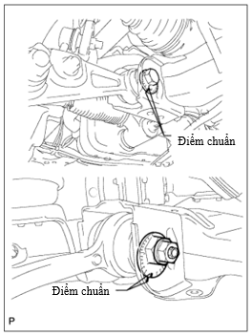  Hình 3. 14. Hai điểm chuẩn trên vấu cam mặt trước và sau
- Xoay cam điều chỉnh, và điều chỉnh góc Camber và Caster.
- Tham khảo bảng điều chỉnh để điều chỉnh dễ dàng hơn.
- Tham khảo ví dụ về cách sử dụng bảng điều chỉnh.
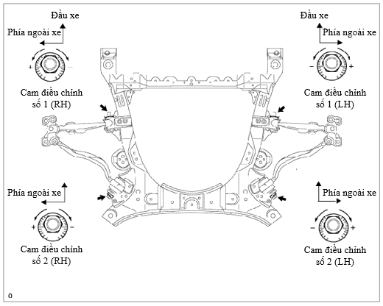
Hình 3. 15. Điều chỉnh góc Camber, Caster
Bảng 3.6. Giá trị chuẩn (tham khảo)
Camber | Caster
-0°40' (-0.67°) | 4°58' (4.97°)
Bảng 3.7. Giá trị đo (tham khảo)
Camber | Caster
-1° | 4°48' (4.8°)
- Tính toán giá trị điều chỉnh bằng giá trị đo được trừ giá trị chuẩn.
Bảng 3.8. Giá trị điều chỉnh
Camber | Caster
-0°20' (-0.3°) | -0°10' (-0.2°)
- Đánh dấu điểm giá trị điều chỉnh trên bảng điều chỉnh. Sau đó thu được khoảng cách quay của cam điều chỉnh từ bảng điều chỉnh sao cho điểm giá trị điều chỉnh bằng 0. Như Hình 3.16. trên. | 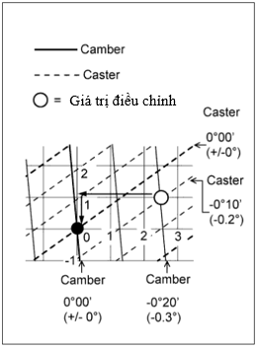  Hình 3. 16. Tính giá trị cần điều chỉnh
- Đánh dấu điểm giá trị điều chỉnh trên bảng điều chỉnh. Sau đó thu được khoảng cách quay của cam điều chỉnh từ bảng điều chỉnh sao cho điểm giá trị điều chỉnh bằng 0. Như Hình 3.16.
Bảng 3.9. Tổng số xoay cam điều chỉnh (bằng cách tăng dần)
Loại | Điều chỉnh khoảng cách quay cam
Cam điều chỉnh (phía trước) | Khoảng 2.5 nấc chiều âm
Cam điều chỉnh (phía sau) | Khoảng 1.0 dấu chiều âm

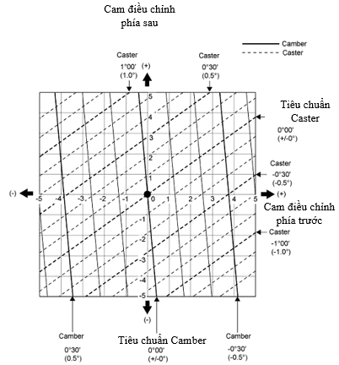
Hình 3. 17. Bảng điều chỉnh
- Xiết chặt đai ốc của cam điều chỉnh (phía trước) và bu-lông của cam điều chỉnh (phía sau). Momen xiết: 210 N.m{ 2141 kgf.cm , 155 ft.lbf }.
- Kiểm tra độ chụm.
      - Kiểm tra độ chụm
- Nhún xe lên và xuống vài lần ở các góc xe để ổn định hệ thống treo.  - Tiến hành kiểm tra độ chụm.  - Độ rộng A và B được tính từ khoảng các tâm của lốp xe. | 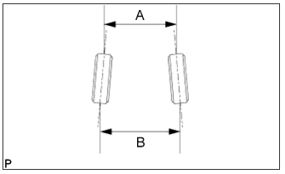  Hình 3. 18. Kiểm tra độ chụm
Bảng 3.10. Độ chụm
 | Độ chụm tiêu chuẩn
Độ chụm (tổng cộng) | B – A : 0 +/-2 mm (0 +/-0.0787 in.)
Nếu độ chụm không như tiêu chuẩn, hãy điều chỉnh tại các đầu thanh răng.

      - Cân chỉnh độ chụm
- Đo chiều dài ren của đầu thanh răng trái và phải.
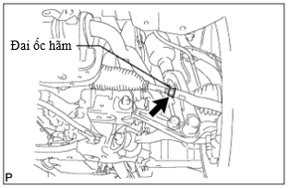
Tiêu chuẩn: Hai đầu ren khác nhau khoảng 1.5 mm hoặc ít hơn.
- Tháo các kẹp bắt cao su chắn bụi thước lái.
- Nới lỏng các đai ốc hãm đầu thanh nối. (vị trí như Hình 3.19)
Hình 3. 19. Vị trí đai ốc hãm

- Điều chỉnh các đầu thanh răng nếu sự chênh lệch về chiều dài ren giữa các đầu thanh răng bên phải và bên trái không nằm trong phạm vi tiêu chuẩn.
- Nới đầu thanh răng dài hơn nếu độ chụm đo được lệch ra bên ngoài phía trước.
- Chỉnh ngắn đầu thanh răng ngắn hơn nếu độ chụm đo được lệch về phía trước bên trong.
- Vặn các đầu thanh răng bên phải và bên trái một lượng bằng nhau để điều chỉnh độ chụm.
Chú ý: Thử điều chỉnh độ chụm đến giữa giá trị tiêu chuẩn.
- Chắc chắn rằng độ dài của các đầu thanh răng bên phải và bên trái là như nhau.
- Xiết chặt các đai ốc hãm đầu thanh nối.
Momen: 56 N.m{ 571 kgf.cm , 41 ft.lbf }
Chú ý: Xiết tạm thời đai ốc hãm trong khi giữ phần lục giác của đầu thanh răng sao cho đai ốc hãm và đầu thanh răng không quay cùng nhau.
Giữ phần dẹt của đầu thanh nối và xiết chặt đai ốc hãm.
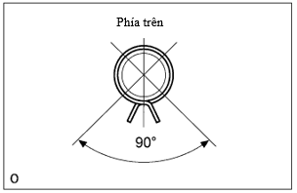
- Hãy đặt các cao su chắn bụi lên các đế và lắp các kẹp.
Chú ý: Kiểm tra các cao su chắn bụi có bị xoắn hay không.
Bảo đảm rằng các chốt kẹp được đặt như trong hình 3.20.
Hình 3. 20. Quy chuẩn xiết kẹp.
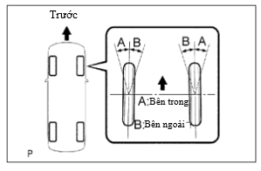
      - Kiểm tra góc bánh xe
- Quay vô lăng hoàn toàn qua trái và phải và đo góc quay.
- Nếu các góc bánh xe phía trong bên phải và trái khác với giá trị tiêu chuẩn, hãy kiểm tra các chiều dài đầu thanh răng bên trái và phải.
Hình 3. 21. Kiểm tra góc bánh xe
Bảng 3.11. Góc quay bánh xe tiêu chuẩn
Bánh bên trong | Bánh bên ngoài (tham khảo)
38°02' +/-2° (38.03°+/-2°) | 33°39' (33.65°)
    - Hiện tượng, nguyên nhân hư hỏng và phương pháp kiểm tra bảo dưỡng hệ thống lái
Trong quá trình chúng ta sử dụng xe, các chi tiết trong hệ thống lái sẽ chịu tác dụng của các lực làm cho chúng có thể hao mòn, biến dạng, hoặc gây ra hư hỏng,… may mắn thay là chúng ta sẽ cảm nhận được các dấu hiệu trước khi hệ thống lái của xe bạn mất kiểm soát. Thông thường các lỗi hay gặp như, tay lái nặng, tay lái trả chậm, vành tay lái bị rơ,...
Sau đây một số dấu hiệu thường gặp khi hệ thống lái của xe có vấn đề, nguyên nhân dẫn đến điều đó và cuối cùng là một số phương án khắc phục và sửa chữa được trình bày trong Bảng 3.12.
Bảng 3.12. Hiện tượng, nguyên nhân và cách kiểm tra một số hư hỏng
STT | Hiện tượng | Nguyên nhân | Kiểm tra
1 | Lái nặng | Lốp (áp suất lốp không đúng) | Đo áp suất các lốp có bị mòn hay đúng áp suất chưa
1 | Lái nặng | Góc đặt bánh trước bị sai | Tiến hành kiểm tra, điều chỉnh như các quy trình ở mục 3.2.7
1 | Lái nặng | Các khớp hệ thống lái (mòn) | Kiểm tra vị trí các khớp và thay mới
1 | Lái nặng | Các khớp cầu của đòn treo (mòn) | Kiểm tra cụm đòn treo dưới phía trước bên trái xem có vết nứt hoặc chảy dầu mỡ trên chắn bụi khớp cầu không.
1 | Lái nặng | Cụm trục lái (bị bó) | Kiểm tra tại các khớp cac đăng. Cơ cấu thay đổi tỷ số truyền
1 | Lái nặng | Thanh nối trợ lực lái | Tiến hành tháo và kiểm tra cụm đầu thanh nối 2 bên và thanh răng trợ lực lái.
1 | Lái nặng | Mô tơ trợ lực không hoạt động | Kiểm tra các cảm biến, giắc nối, tình trạng, cuộn rotor.
2 | Trả lái kém | Lốp (áp suất lốp không đúng) | Kiểm tra, đo áp suất lốp xem có bị mòn hay đúng áp suất chưa
2 | Trả lái kém | Góc đặt bánh trước bị sai | Tiến hành kiểm tra, điều chỉnh như các quy trình ở mục 3.2.7
2 | Trả lái kém | Cụm trục lái (bị bó) | Kiểm tra tại các khớp cac đăng. Cơ cấu thay đổi tỷ số truyền
2 | Trả lái kém | Thanh nối dẫn động lái | Tháo và kiểm tra thanh răng, các cụm đầu thanh nối
3 | Độ rơ quá lớn | Các khớp hệ thống lái (mòn) | Kiểm tra vị trí các khớp và thay mới
3 | Độ rơ quá lớn | Các khớp cầu của đòn treo (mòn) | Kiểm tra cụm đòn treo dưới phía trước bên trái xem có vết nứt hoặc chảy dầu mỡ trên chắn bụi khớp cầu không.
3 | Độ rơ quá lớn | Trục trung gian, khớp các đăng (mòn) | Kiểm tra, dùng đồng hồ so đo. Nếu mòn quá nhiều tiến hành thay thế.
3 | Độ rơ quá lớn | Vòng bi bánh trước (mòn) | Kiểm tra độ rơ độ lệch ở cầu xe. Nếu vượt quá giá trị cho phép thì thay thế vòng bi.
3 | Độ rơ quá lớn | Thanh nối trợ lực lái | Tiến hành tháo và kiểm tra cụm đầu thanh nối 2 bên và thanh răng trợ lực lái.
4 | Tiếng kêu bất thường | Các khớp hệ thống lái (mòn) | Kiểm tra vị trí các khớp và thay mới
4 | Tiếng kêu bất thường | Thanh nối trợ lực lái | Tiến hành tháo và kiểm tra cụm đầu thanh nối 2 bên và thanh răng trợ lực lái.
Việc khai thác sử dụng hệ thống lái có trợ lực điện bao gồm các nội dung đối với hệ thống lái cơ khí và phần trợ lực lái điện. Trong phần này của đồ án trình bày tập trung vào các nội dung bảo dưỡng và các hư hỏng thường gặp như qui trình xử lý sự cố; tháo và kiểm tra, chẩn đoán lỗi cảm biến, từ đó đưa ra quy trình xử lý sự cố.
    - Giới thiệu máy chuẩn đoán Gscan 2
Cùng với sự phát triển công nghệ đã tạo nên sự phát triển vượt bậc các ngành công nghiệp trong đó có ngành công nghiệp ô tô. Những chiếc ô tô ra đời với nhiều công nghệ mới ở các phiên bản khác nhau và đó cũng là nguyên nhân gây khó khăn cho người thợ trong việc chẩn đoán và sửa chữa các dòng xe hơi hiện đại.
Việc áp dụng các công nghệ khoa học kỹ thuật hiện đại vào trong sửa chữa ô tô đã không còn xa lạ nữa. Một trong số đó, máy chẩn đoán lỗi Gscan 2 được nhiều người dùng tin tưởng tin dùng và được đánh giá tốt.

Hình 3. 22. Máy chuẩn đoán Gscan 2
Một số tính năng hiện tại của Gscan 2:
- Khả năng đọc và xóa mã lỗi tất cả các dòng.
- Kiểm tra tất cả các hệ thống điện với chức năng kích hoạt và xem datalist.
- Reset các đèn bảo dưỡng trên xe đưa về trạng thái ban đầu.
- Cài chìa khóa và coding hộp ECU cho các dòng xe du lịch.
Gscan 2 bao gồm: thiết bị Gscan 2, thẻ nhớ, cáp chính DLC, bộ đổi nguồn AC/DC, dây cáp nguồn ắc quy, dây nối tự kiểm tra,…

Hình 3. 23. Máy chuẩn đoán lỗi Gscan 2 và các phụ kiện đi kèm
      - Quy trình kiểm tra, chuẩn đoán lỗi VRGS trong hệ thống lái Lexus 600h bằng máy chuẩn đoán Gscan 2
Kiểm tra DTC (mã lỗi)
- Kết nối máy chuẩn đoán Gscan 2 với cổng DLC 3.
- Bật công tắc nguồn (IG).
- Bật máy thử.
- Nhập các menu sau:
DIAGNOSIS / OBD/MOBD / CHASSIS / VGRS / DTC INFO
- Đọc các mã lỗi hiển thị.
Xóa mã lỗi
- Kết nối máy chuẩn đoán Gscan 2 với cổng DLC 3.
- Bật công tắc nguồn (IG), (không bật công tắt nguồn (READY)).
- Bật máy thử.
- Nhập các menu sau:
DIAGNOSIS / OBD/MOBD / CHASSIS / VGRS / DTC INFO.
Xóa các mã lỗi.
      - Quy trình xử lý khi khách hàng báo tay lái bị nặng, khó đánh lái.
- Bước 1. Tiếp nhận yêu cầu khách hàng, khoanh vùng ban đầu, không có trợ lực, thước lái, rotuyn bị hỏng,…
- Bước 2. Đưa xe vào xưởng.
- Bước 3. Kiểm tra ắc quy.
- Bước 4. Kiểm tra dữ liệu lưu trên xe.
- Bước 5. Xác nhận các hiện tưởng hỏng.
- Bước 6. Nếu mạng CAN lỗi chuyển sang bước 8 nếu không chuyển sang bước 7.
- Bước 7. Sử dụng máy chuẩn đoán để kiểm tra lỗi DTC
- Bước 8. Nếu DTC có tín hiệu chuyển sang bước 12 nếu không chuyển sang bước 9
- Bước 9. Đối chiếu với bảng hư hỏng
- Bước 10. Nếu tìm thấy lấy lỗi trong bảng chuyển sang bước 12 nếu không chuyển sang bước 11
- Bước 11. Phân tích các hư hỏng bằng thiết bị kiểm tra ECU
- Bước 12. Sửa chữa hoặc thay thế.
- Bước 13. Kiểm tra lại.
Qua quá trình kiểm tra và sử dụng máy chuẩn đoán nhưng không phát hiện ra lỗi, cùng với thông tin khách hàng cung cấp. Do đó cần phải tháo cụm thước lái để kiểm tra kỹ hơn để trước khi thay cả cụm thước lái.
      - Quy trình tháo cụm thước lái
- Bước 1. Đặt các bánh trước hướng thẳng về phía trước.  - Bước 2. Tháo tấm đệm buồng hành lý ra. Chú ý: Các đèn led được trang bị trên sàn cần cẩn thận khi tháo . |  | 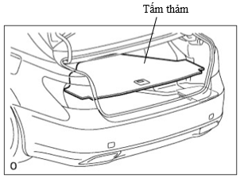  Hình 3. 24. Vị trí tẩm thảm khoang hành lý
- Bước 3. Tháo nắp lỗ đậy bình ắc quy trái.  Tháo ghim, băng cách điện và tháo nắp lỗ ắc quy ra. Vị trí nắp lỗ đậy ắc quy Hình 3.25 | 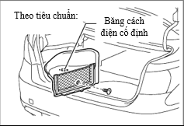  Hình 3. 25. Tháo nắp lỗ đậy ắc quy
- Bước 4. Ngắt cáp âm ra khỏi ắc quy. Lưu ý: hãy đợi ít nhất là 90 giây sao khi ngắt cáp ra khỏi cực âm ăc quy để tránh kích nổ túi khí và bộ đệm dây an toàn.
Chú ý: Sau khi ngắt kết nối cáp, một số hệ thống cần thiết lập lại sau khi cáp được kết nối. Sau khi nút nguồn được tắt, hệ thống định vị HDD cần 6 phút để lưu lại các bộ nhớ và cài đặt khác.
- Bước 5. Tháo nắp lỗ đậy ăc quy. Kéo nắp lỗ đậy ăc quy theo hướng mũi tên 1, sau đó trượt nó theo hướng mũi tên 2 để tháo nó. Vị trí và cách mở nắp lỗ đậy ắc quy như Hình 2.36. | 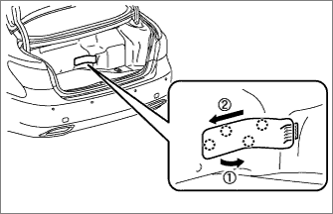  Hình 3. 26. Cách mở nắp lỗ đậy ăcquy
- Bước 6. Tháo giắc nối nút sửa chữa.
- Bước 7. Tháo các bánh xe phía trước.
- Bước 8. Tháo tấm chắn phía dưới động cơ số 1.Tháo 13 đai ốc, 7 ghim. Lưu ý: tháo cái đai ốc theo hướng đối xứng với nhau, theo thứ tự từ ngoài vào trong và có vật đỡ tấm chắn | 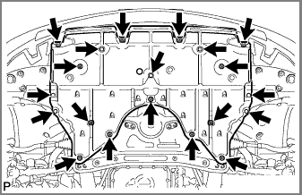  Hình 3. 27. Tháo tấm chắn dưới động cơ số 1
- Bước 9. Tháo tấm chắn phía dưới động cơ số 2. Tháo 4 đai ốc, 2 ghim.  Lưu ý: tháo 2 ốc ghim trước khi tháo đai ốc còn lại. | 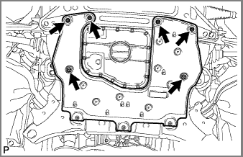  Hình 3. 28. Tháo tấm chắn dưới động cơ số 2
- Bước 10. Tháo tấm chắn dưới che hệ thống treo bằng cách tháo 9 bu lông.  Tháo đai ốc theo hướng từ ngoài vào trong và có vật đỡ tấm chắn.  - Bước 11. Tháo 4 bu lông để tháo thanh ổn định trái treo trước.  - Bước 12. Để tháo được ta cần tháo 4 bu lông để tháo thanh ổn định phải hệ thống treo trước.  Vị trí thanh ổn định trái và phải hệ thống treo trước giống như hình minh họa.  - Bước 13. Tháo cụm trục lái trung gian số 2.  - Đánh dấu ghi nhớ lên trục trung gian số 2 và trục lái.  Tháo bu lông.  - Đánh dấu ghi nhớ lên trục trung gian số 2 và thanh nối dẫn động lái.  Tháo bu lông.  - Tháo kẹp xiết và trục lái trung gian số 2.  Vị trí kẹp xiết trên trục lái trung gian số 2. Hình 3.34. | 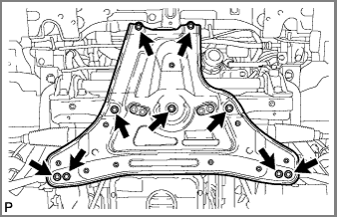  Hình 3. 29. Tháo tấm chắn thấp che hệ thống treo  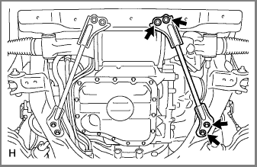  Hình 3. 30. Thanh ổn định trái hệ thống treo trước  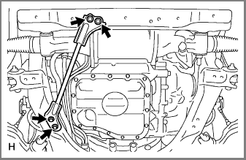  Hình 3. 31. Thanh ổn định phải  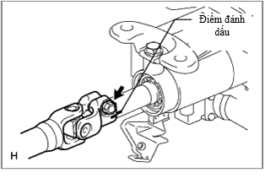  Hình 3. 32. Vị trí đánh dấu và tháo bu lông số 1  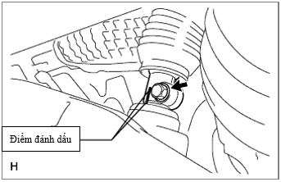  Hình 3. 33. Vị trí đánh dấu và tháo bu lông số 2  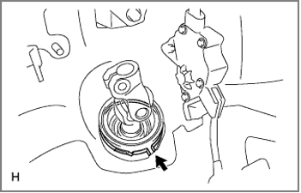  Hình 3. 34. Vị trí kẹp xiết
- Bước 14. Tháo đầu thanh nối lái.  - Tháo chốt chẻ và đai ốc.  Vị trí chốt chẻ và đai ốc trên đầu thanh nối. Hình 3.35.  Lưu ý: tháo chốt chẻ phải thay mới | 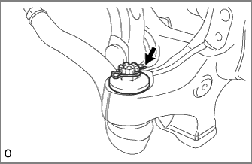  Hình 3. 35. Tháo chốt chẻ và đai ốc
- Lắp 2 miếng đệm (dụng cụ SST, miếng đệm B) lên trên đầu thanh nối trái để một khoảng trống khoảng 1mm đòn lái và miếng đệm.
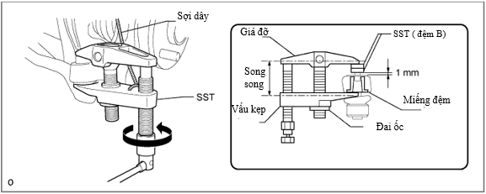
Hình 3. 36. Vị trí kẹp đầu thanh nối
Lưu ý: Đảm bảo rằng lắp miếng đệm (miếng đệm B SST) như cam lái có thể dịch chuyển được.
Vì SST có thể bị hỏng, hãy đảm bảo khoảng cách giữa tay đòn và miếng đệm không nhỏ hơn 1 mm.
- Sử dụng dụng cụ SST, tháo thanh nối từ cam lái.
Lưu ý: Treo SST bằng một sợi dây để làm cho nó khỏi rơi ra. Không làm hỏng chắn bụi. Điều chỉnh SST bằng đai ốc giữa sao cho vấu kẹp và giá đỡ song song với nhau.
- Bước 15. Tháo đầu thanh nối lái phải. Giống với quy trình bên trái.
- Bước 16. Tháo thanh ổn định trước. Tháo thanh ổn định trước từ xe.
- Bước 17. Tháo cụm thanh dẫn động lái.
- Cố định 2 kẹp và tháo 5 giắc cắm.
- Gợi ý: Tháo giắc A như hình minh họa.
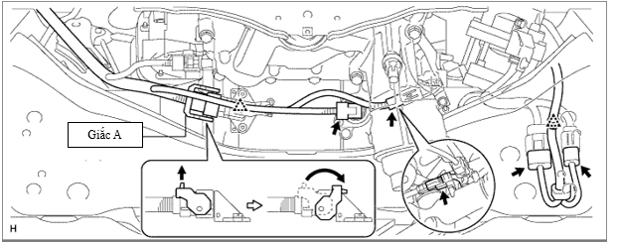
Hình 3. 37. Tháo giắc nối
- Tháo 2 bu lông, 2 đai ốc, 2 vòng đệm và từ từ tháo cụm thanh dẫn động lái ra từ phía trước.
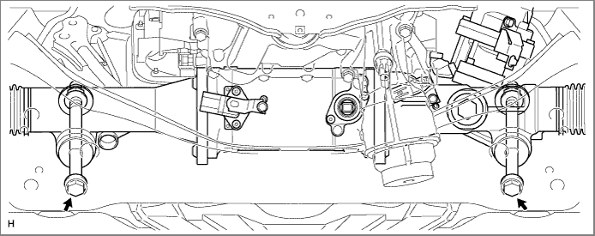
Hình 3. 38. Lấy cụm dẫn động lái
      - Quy trình lắp cụm thước lái
- Bước 1. Lắp cụm thanh dẫn động lái
- Lắp cụm thanh dẫn động lái ra từ phía trước bằng 2 bu lông, 2 đai ốc, 2 vòng đệm.
- Momen tiêu chuẩn: 150 N.m{ 1530 kgf.cm , 111 ft.lbf }
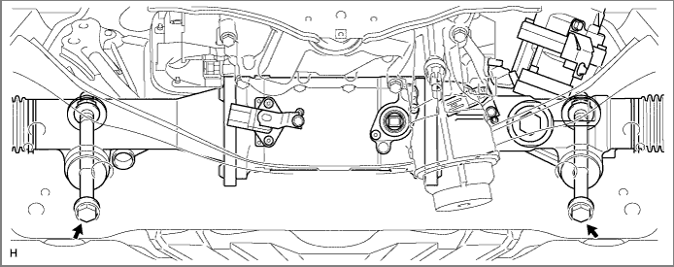
Hình 3. 39. Lắp cụm dẫn động lái
- Nối lại 5 giắc cắm và cố định 2 kẹp.
- Gợi ý: Nối giắc A như hình minh họa.
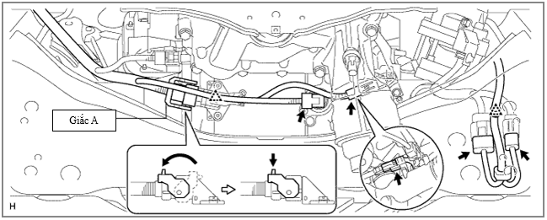
Hình 3. 40. Lắp lại các giắc cắm
- Bước 2. Lắp thanh ổn định trước. Tạm thời lắp đặt thanh ổn định phía trước và giá ổn định số 1 phía trước trái và phải với 4 bu lông theo hướng được minh họa.  - Bước 3. Lắp thanh nối trái  - Lắp thanh nối vào cam lái bằng đai ốc. Hình 3.42.  - Momen tiêu chuẩn: 60 N.m{ 612 kgf.cm , 44 ft.lbf }.  - Lắp chốt chẻ, ghim mới.  - Lưu ý: Nếu cần phải căn chỉnh các lỗ cho các ghim sau khi lắp đặt các đai ốc, đai ốc có thể được xiết chặt hơn đến 60 °.  - Bước 4. Lắp thanh nối phải. Tương tự như lắp thanh nối trái.  - Bước 5. Lắp trục lái trung gian số 2.  - Lắp kẹp xiết vào nắp lỗ trục lái. Hình 3.43. | 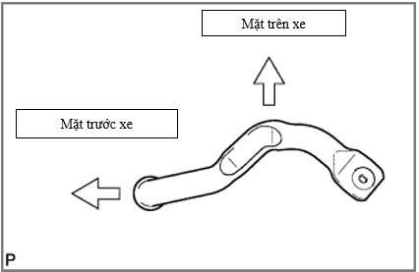  Hình 3. 41. Lắp thanh ổn định trước  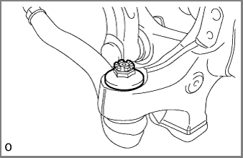  Hình 3. 42. Lắp thanh nối cùng với cam lái bằng đai ốc  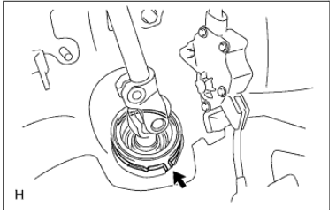  Hình 3. 43. Vị trí lắp kẹp xiết
- Lắp kẹp xiết vào nắp lỗ trụ lái. Hình 3.43.
- Để thẳng hàng với dấu trên trục lái trung gian số 2 và trục lái.
- Lắp bu lông. Momen tiêu chuẩn: 35 N.m{ 360 kgf.cm , 26 ft.lbf }.
- Để thẳng hàng với dấu trên trục trung gian số 2 và thanh nối dẫn động lái.
- Lắp bu lông. Momen tiêu chuẩn: 35 N.m{ 360 kgf.cm , 26 ft.lbf }.
- Bước 6: Lắp thanh ổn định phải của hệ thống treo trước.  - Lắp thanh ổn định trước vào bằng 4 bu lông. Momen tiêu chuẩn: 50 N*m{ 510 kgf*cm , 37 ft.*lbf }.  - Bước 7. Lắp thanh ổn định trái của hệ thống treo trước. Hình 3.45.  - Lắp thanh ổn định trước vào bằng 4 bu lông.  - Momen tiêu chuẩn: 50 N*m{ 510 kgf*cm , 37 ft.*lbf }.  - Bước 8. Lắp tấm chắn dưới che hệ thống treo. Hình 3.46.  - Lắp tấm chắn vào bằng 9 bu lông.  - Momen tiêu chuẩn:  Bu lông A: 20 N.m{ 204 kgf.cm, 15 ft.lbf }.  Bu lông khác: 50 N.m{510 kgf.cm, 37 ft.lbf }.  - Bước 9. Lắp tấm chắn phía dưới động cơ số 2. Lắp tấm chắn bằng 4 đai ốc và 2 ghim. Hình 3.47. | 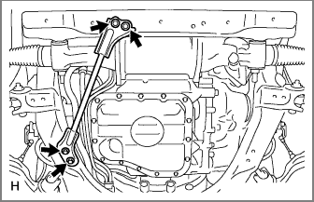  Hình 3. 44. Lắp thanh ổn định hệ thống treo trước  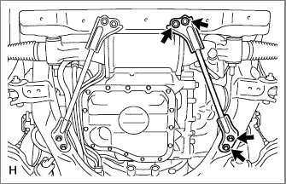  Hình 3. 45. Lắp thanh ổn định phải hệ thống treo trước  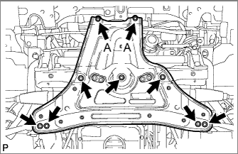  Hình 3. 46. Lắp tấm chắn dưới che hệ thống treo  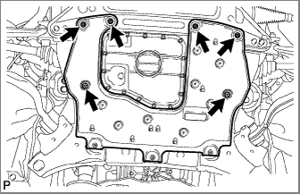  Hình 3. 47. Lắp tấm chắn phía dưới động cơ 2
- Bước 10. Lắp tấm chắn dưới động cơ số 1. Lắp tấm chắn dưới với 13 đai ốc và 7 ghim. Hình 3.48.  Gợi ý: Lắp ốc trước rồi mới lắp ghim sau. Lắp ốc từ ngoài vào trong theo hướng đối xứng, có thiệt đỡ tấm chắn. | 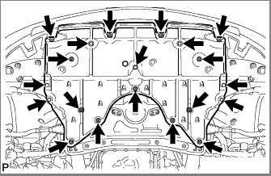  Hình 3. 48. Lắp tấm chắn dưới động cơ số 1
- Bước 11. Lắp các bánh trước. Momen tiêu chuẩn: 140 N.m{ 1428 kgf.cm, 103 ft.lbf }.
- Bước 12. Lắp giắc nối nút sửa chữa lại.  - Bước 13. Lắp nắp lỗ sửa chữa ắc quy. Trước nắp theo hướng mũi tên 1 để nó gắn vào khớp, sau đó đẩy nắp theo hướng mũi tên 2 để lắp đặt. | 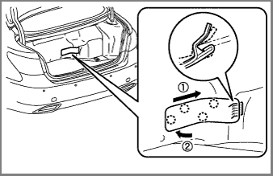  Hình 3. 49. Lắp nắp lỗ sửa chữa ắc quy
- Bước 14. Đặt bánh trước hướng thẳng về phía trước.
- Bước 15. Nối cáp âm vào ắc quy. Lưu ý: Khi ngắt kết nối cáp, một số hệ thống cần được khởi tạo sau khi cáp được kết nối lại.
- Bước 16. Đậy nắp lỗ sửa chữa ăc quy trái lại.  - Bước 17. Lắp tấm đệm buồng hành lý lại.  Gợi ý: Cho vào các khớp có sẵn trên khung. | 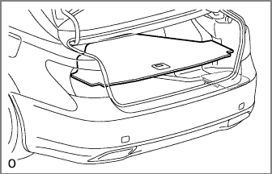  Hình 3. 50. Lắp nắp lỗ sửa chữa ắc quy
- Bước 18. Kiểm tra hệ thống điều khiển hệ thống treo
- Bước 19. Kiểm tra và điều chỉnh góc đặt bánh xe trước.
Quy trình kiểm tra và điều chỉnh góc đặt bánh xe đã được trình bày ở mục 3.2.7.3 và 3.2.7.4.
- Bước 20. Điều chỉnh bộ phận đèn pha.
- Bước 21. Điều chỉnh camera hành trình.
- Bước 22. Kiểm tra hệ thống ánh sáng cảnh báo.
- Bước 23. Thiết lập giá trị cảm biến góc quay. Chuẩn cảm biến momen về điểm 0.
Quy trình thiết lập giá trị cảm biến góc quay, chuẩn cho cảm biến momen về 0
- Lưu ý: Xóa giá trị đo cảm biến góc quay, thiết lập giá trị cảm biến góc quay, và chuẩn cho cảm biến mo men về 0 nếu xảy ra bất kỳ trường hợp sau: thay ECU trợ lực lái, thay thanh răng trợ lực lái hoặc có sự khác biệt khi lái sang trái và phải.
- Kiểm tra trước khi đo
- Sử dụng máy chuẩn đoán kết nối với cổng DLC3.
- Bật công tắt nguồn (IG).
- Bật máy chuẩn đoán. Chọn “IG SUPPLY” từ danh sách dữ liệu.
- Kiểm tra điện áp cung cấp điện IG trên màn hình máy đo.
Bảng 3.13. Kiểm tra điện áp cung cấp điện IG trên màn hình máy đo
Hiển thị máy | Mục đo / phạm vi | Điều kiện bình thường | Chẩn đoán
Cung cấp IG | Điện áp nguồn ECU. Min: 0V  Max: 25.5V | Công tác nguồn On (IG): 11 – 14V | Khi sự cố xảy ra, có thể là do nguồn cấp ECU
Điện áp tiêu chuẩn: 11V đến 14 V
- Lưu ý Nếu điện áp cung cấp điện IG nhỏ hơn 11 V, hiệu chuẩn không thể thực hiện được. Trong trường hợp này, hãy sạc hoặc thay pin phụ, và sau đó thực hiện đo.
- Xóa giá trị đo cảm biến góc quay, thiết lập giá trị cảm biến góc quay, và chuẩn cho cảm biến momen về 0.
- Lưu ý: Nếu mã lỗi DTC C1516 (lỗi chuẩn cảm biến mo men về 0 chưa thực hiện) đã được lưu , thì không thể chuẩn cho cảm biến mo men về 0 được. Nếu mã lỗi DTC C1526 (lỗi thiết lập cảm biến góc quay mô tơ chưa thực hiện) đã được lưu, thì không thể thiết lập được giá trị cảm biến góc quay. Cần phải xóa mã lỗi (DTC) trước khi bắt đầu thiết lập.
- Kết nối máy chuẩn đoán đến cổng DLC3.
- Bật công tắc nguồn ON (IG).
- Bật máy chuẩn đoán ON. Chọn “TRQ SENSOR ADJ”
- Làm theo các quy trình trên màn hình máy đo để xóa giá trị hiệu chuẩn của cảm biến góc quay, khởi tạo giá trị cảm biến góc quay và hiệu chỉnh cảm biến mômen xoắn bằng không.
- Lưu ý:
Khi khởi tạo giá trị cảm biến góc quay, hãy quan sát các điểm sau để ổn định điện áp cảm biến. Sau khi bật công tắc nguồn ON (IG), chờ ít nhất 2,5 giây trước khi xoay vô lăng. Không xoay vô lăng nhanh.
Vô-lăng sẽ rung trong quá trình hiệu chỉnh cảm biến về điểm 0. Không chạm vào tay lái trong khi nó đang rung hoặc trong 2 giây sau khi nó dừng lại.
- Bước 24. Tiến hành hiệu chỉnh cơ cấu thay đổi tỷ số truyền.
Quy trình hiệu chỉnh cơ cấu thay đổi tỷ số truyền
Lưu ý: Sử dụng quy trình này để căn giữa vô lăng nếu:
- Các thiết bị dẫn động lái (thanh răng trợ lực lái) đã được thay thế.
- ECU điều khiển lái đã được thay hế.
- Trục lái hoặc trục lái trung gian đã được tháo.
- Vô lăng nằm ngoài trung tâm sau khi thực hiện xong thiết lập cảm biến góc lái.
Quy trình cân chỉnh VGRS (Sử dụng máy chuẩn đoán)
- Bước 1. Để mặt các lốp thẳng phía trước
Lưu ý: lái xe trước để xem vô lăng ở vị trí trung tâm chưa.
- Bước 2. Thực hiển cân chỉnh cơ cấu thay đổi tỷ số truyền VGRS
- Kết nối máy chuẩn đoán đến cổng DLC3.
- Bật công tắc nguồn ON (IG).
- Bật máy chuẩn đoán.
- Nhập các mục menu theo thứ tự DIAGNOSIS / OBD/MOBD / CHASSIS / VGRS. Thì chọn “STEERING ANGEL ADJ”, và ấn “ENTER” để di chuyển đến màn hình.  - Màn hình “NOTICE” được hiển thị. Sau đó, nhấn “ENTER”. Lưu ý: nhấn nút “ENTER” ngay cả khi đầu ra DTC C15B4 / 71. | 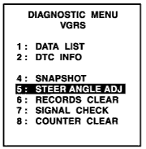  Hình 3. 51. Màn hình hiển thị sau khi thao tác đúng trình tự
- Màn hình “NOTICE” được hiển thị. Sau đó, nhấn “ENTER”.
Lưu ý: đảm bảo rằng công tắt nguồn OFF
- Màn hình “STEERING ANGEL ADJ” hiển thị. Sau đó, nhấn “YES”.
- Màn hình “STEERING ANGEL ADJ” hiển thị. Sau đó, nhấn “YES”.
Lưu ý: nếu tâm của cuộn cáp xoắn chưa được xác nhận khi vô lăng đã được lắp, xác nhận tâm của cuộn cáp xoắn .
Tham khảo SUPPLEMENTAL RESTRAINT SYSTEM > SPIRAL CABLE > INSTALLATION(200704 -).
- Màn hình “NOTICE” được hiển thị. Sau đó, nhấn “ENTER”.  - Màn hình “NOTICE” được hiển thị. Sau đó, nhấn “ENTER”.  Lưu ý: Đừng chạm vào vô lăng ở quy trình này.  - Thời gian còn lại được hiển thị và màn hình sẽ tự động chuyển sang màn hình tiếp theo.  Lưu ý: Đừng chạm vào vô lăng ở quy trình này. | 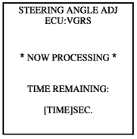  Hình 3. 52. Màn hình hiển thị bước tiếp theo
- Kiểm tra xem cân chỉnh hệ thống VGRS đã hoàn thành bình thường chưa.
- Chọn “ENTER” để quay về màn hình “MENU”
- Bước 3. Kiểm tra đèn cảnh báo.
- Xác nhận rằng đèn cảnh báo chính đã tắt.
- Bật công tắc nguồn OFF.
- Ngắt kết nối máy chuẩn đoán với cổng DLC3.
- Bật công tắt nguồn ON (IG).
- Xác nhận đèn cảnh báo chính hoạt động bình thường.
- Bước 4. Kiểm tra hoạt động vành lái.
- Bật công tắt nguồn ON (READY).
- Thực hiện thiết lập cảm biến góc lái.
- Tham khảo STEERING COLUMN > VARIABLE GEAR RATIO STEERING SYSTEM > INITIALIZATION (200704 -).
- Xoay vô lăng từ khóa sang khóa và kiểm tra nó có quay khoảng 2.7 vòng không.
- Lái xe và xác nhận lại vô lăng đã ở vị trí trung tâm chưa.
- Sử dụng máy chuẩn đoán trong kiểm tra, chẩn đoán hệ thống lái
Quy trình xử lý lỗi cảm biến góc lái
- Bước 1. Kiểm tra DTC (mã lỗi).
Kiểm tra các mã lỗi trong hệ thống giao tiếp CAN
- Kết nối máy chuẩn đoán Gscan 2 với cổng DLC 3.
- Bật công tắc nguồn (IG).
- Chọn “CAN BUS CHECK” từ OBD/MOBD MENU”.  Lưu ý: Các ECU và cảm biến được kết nối đúng cách với hệ thống giao tiếp CAN có thể được hiển thị. |   Hình 3. 53. Màn hình hiển thị từ Gscan 2
- Chọn “ENTER”.  - Đây là chức năng được sử dụng để phát hiện tất cả các ECU và các cảm biến mà chúng được kết nối giao tiếp BUS. Hình 3.55.  - Chọn “ENTER”.  Một ECU có dấu (*) không được theo dõi liên tục. Vui lòng thoát ra và vào lại chức năng. Hình 3.56.  Chọn “ENTER”. |  |   Hình 3. 54. Màn hình hiển thị    Hình 3. 55. Màn hình hiển thị
- Màn hình hiển thị ECU và cảm biến được kết nối đúng với hệ thống giao tiếp CAN.  - Sau khi tiến hành kiểm tra bằng máy cuẩn đoán, ta tiến hành bước tiếp theo, theo Bảng 3.13. |  | 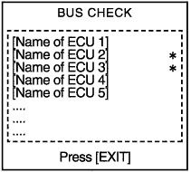  Hình 3. 56. Màn hình hiển thị
Bảng 3.13. Kết quả
Kết quả | Tiến hành bước
Xuất ra mã lỗi DTC | 2
Không có mã lỗi DTC | 3
- Bước 2. Vào hệ thống giao tiếp CAN (tra bảng mã lỗi).
Lưu ý: Nếu mã lỗi được hiển thị trong khi kiểm tra DTC, hãy kiểm tra các vùng có vấn đề đã liệt kê trong mã lỗi đó.
Bảng chỉ tiết mã lỗi DTC chi tiết ở bảng 3.14.
Trong phần này chỉ giới thiệu mã lỗi DTC U016, sẽ đề cập đến vấn đề vùng cần kiểm tra, vùng xảy ra lỗi, ECU báo lỗi. Từ đó, sẽ đưa ra hướng giải quyết có thể là sửa chữa, hoặc thay thế.

Bảng 3.14. Chi tiết mã lỗi DTC
Mã lỗi | Mục kiểm tra | Vùng có vấn đề | Nơi xuất mã lỗi
U0126 | Mất kết nối với mô-đun cảm biến góc lái | - Mạch nguồn của cảm biến góc lái.  - Mạch dây CAN của hệ thống khác.  - Cảm biến góc lái  - Dây cảm biến góc lái hoặc giắc nối. | ECU điều khiển trượt.  ECU trợ lực lái
Quy trình khắc phục
- Nếu có từ 2 DTC trở lên trong quá trình kiểm tra DTC, một bên của dây nhánh CAN có thể mở. (Một bên của CANH [dây nhánh] / CANL [dây nhánh] của ECU và / hoặc cảm biến đang mở).
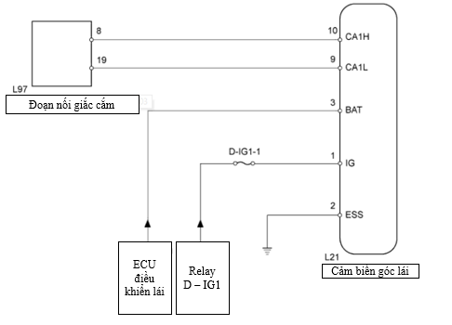
Hình 3. 57. Sơ đồ mạch điện đi dây đến cảm biến góc lái
- Bước 1. Ngắt dây cáp âm bình ắc quy ra.
Chú ý: Ngắt kết nối cáp khỏi cực âm (-) của thiết bị đầu cuối trước khi đo điện trở của dây chính và dây nhánh. Sau khi tắt công tắc nguồn, hệ thống định vị HDD cần khoảng 6 phút để ghi lại nhiều loại bộ nhớ và cài đặt khác nhau. Khi ngắt kết nối cáp, một số hệ thống cần được khởi tạo sau khi cáp được kết nối lại.

- Bước 2. Kiểm tra trong dây CAN BUS (nhánh dây cảm biến góc lái).  - Ngắt kết nối đầu nối cảm biến góc lái L21.  - Đo điện trở theo các giá trị trong bảng bên dưới. | 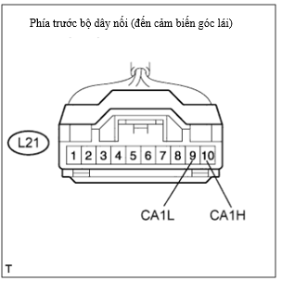  Hình 3. 58. Giắc cảm biến góc lái L21
Bảng 3. 15. Bảng giá trị điện trở tiêu chuẩn
Giắc nối kiểm tra | Tình trạng công tắc | Điện trở quy định
L21-10 (CA1H)  L21-9 (CA1L) | Công tắt nguồn OFF | 54 - 69 Ω
- Nếu không đúng mức giá trị điện trở này cần phải sửa chữa hoặc thay thế cuộn dây cảm biến góc lái hoặc giắc nối (CA1H, CA1L).
- Nếu điện trở nằm trong giá trị điện trở quy định thì tiến hành bước 3.
- Bước 3. Kiểm tra bộ dây và giắc cắp (cảm biến góc lái – ăc quy và dây, mass)
- Gắn cáp âm vào.  - Ngắt kết nối đầu nối cảm biến góc lái L21.  - Đo điện trở theo (các) giá trị trong bảng bên dưới. | 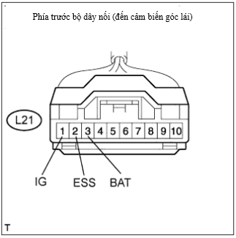  Hình 3. 59. Vị trí các điểm cần đo
Bảng 3.16. Bảng giá trị điện trở theo tiêu chuẩn
Giắc nối kiểm tra | Tình trạng | Điện trở quy định
L21-2 (ESS) – dây mass xe | Luôn luôn | Dưới 1 Ω
Đo điện áp theo (các) giá trị trong bảng bên dưới.
Bảng 3.17. Bảng giá trị điện áp theo tiêu chuẩn
Giắc nối kiểm tra | Tình trạng công tắc | Điện áp quy định
L21-3 (BAT) – dây mass xe.  L21-1 (IG) – dây mass xe | Công tắt nguồn ON (IG) | 11 - 14 V
Nếu không đúng theo tiêu chuẩn vôn kế, tiến hành sửa chữa hoặc thay thế cuộn dây hoặc giắc cắm. Nếu đúng tiêu chuẩn thì tiến hành thay thế cảm biến góc lái.

KẾT LUẬN
Sau một thời gian tập trung nghiên cứu tài liệu, khảo sát, tính toán, tìm hiểu thực tế tại xe, với sự chủ động, nỗ lực cố gắng của bản thân, cộng với sự giúp đỡ nhiệt tình của Th.S. Trần Văn Lợi và các thầy trong Bộ môn ô tô, em đã hoàn thành bản đồ án: “Khai thác kỹ thuật hệ thống lái trên xe Lexus 600h”, đủ khối lượng, đúng tiến độ và thời gian.
Trong quá trình thực hiện đồ án em đã đi sâu vào bốn nội dung chính, tương ứng với bốn chương thuyết minh:
Chương I giới thiệu khái quát về xe Lexus 600h, trình bày tóm tắt các hệ thống trên xe, tính năng kỹ thuật của xe.
Chương II đồ án đi vào giới thiệu về hệ thống lái của xe Lexus 600h, phân tích đặc điểm cấu tạo của cơ cấu lái, dẫn động lái và hệ thống trợ lực lái của xe Lexus 600h.
Chương III với nội dung hướng dẫn sử dụng hệ thống lái của xe Lexus 600h, hướng dẫn bảo dưỡng, một số hư hỏng thường gặp, nguyên nhân và cách khắc phục. Tháo lắp một số cơ cấu chính của hệ thống lái. Sử dụng máy chuẩn đoán trong quá trình kiểm tra và xóa lỗi.
Vì điều kiện thời gian có hạn, trình độ và kinh nghiệm còn bị hạn chế, cho nên chất lượng đồ án còn hạn chế, còn nhiều thiếu sót trong phần tính toán và kết cấu có thể chưa hợp lý. Rất mong sự đóng góp ý kiến của các thầy để đồ án của em được hoàn chỉnh hơn.
Một lần nữa em xin cảm ơn Th.S. Trần Văn Lợi cùng các thầy giáo trong Bộ môn Ôtô, khoa Cơ khí đã nhiệt tình giúp đỡ em trong quá trình làm đồ án này.

TÀI LIỆU THAM KHẢO
- Trương Mạnh Hùng, Bài giảng Cấu tạo ô tô. Nhà xuất bản Giao thông Vận tải, 1996.
- Trần Văn Lợi, Nghiên cứu điều khiển hệ thống lái điện trên ô tô con. Luận án Tiến sĩ, trường Đại học Giao thông Vận tải, 2018.
- Lexus, Cẩm nang sửa chữa. Seri Lexus LS 600h / UVF 46, 2007.
- Khiếu Hữu Phong, Khai thác kỹ thuật hệ thống lái trợ lực điện trên Toyota Camry 2015. Đồ án, trường Đại học Giao thông Vận tải, 2016.

